**REPORTE TÉCNICO SESIÓN N°3 - 2021**

COMITÉ CIENTIFICO TÉCNICO DE PESQUERÍAS DE PEQUEÑOS PELÁGICOS

## 1.- CONVOCATORIA

Con fecha 26 de abril de 2021, y a través de la carta circular N° 46/2021, la Subsecretaría de Pesca y Acuicultura (SSPA) convocó a la tercera sesión del año 2021 del Comité Científico Técnico de Pesquerías de Pequeños Pelágicos (CCT-PP), según lo establecido en la Ley General de Pesca y Acuicultura (LGPA) y su respectivo Reglamento (D.S. Nº 77, mayo 2013).

## 2.- ASPECTOS ADMINISTRATIVOS

La sesión se efectuó por vía remota debido a la situación sanitaria contingente COVID 19.

Sesión : 3° Sesión ordinaria año 2021.

Lugar : Plataforma virtual

Fechas : 6 y 7 de mayo de 2021.

**2.1.- Participantes**

Presidenta: Sandra Ferrada Fuentes

Secretario: Oscar Henríquez

Reporteros de Informe Técnico: Lilian Troncoso y Marcelo Oliva.

## Asistentes

Miembros en ejercicio

* Gabriel Claramunt Universidad Arturo Prat
* Guido Plaza PUC Valparaíso
* José Luis Blanco Independiente
* Lilian Troncoso Independiente
* Marcelo Oliva Independiente
* Sandra Ferrada Independiente

Miembros sin derecho a voto

* Sebastián Vásquez INPESCA
* Marcos Arteaga INPESCA

Miembros Institucionales:

* Antonio Aranís IFOP
* Juan Carlos Quiroz IFOP
* Oscar Henriquez SSPA
* Silvia Hernández SSPA

Expertos invitados:

|  |  |
| --- | --- |
|  | |
| * Doris Bucarey, IFOP * Francisco Leiva, IFOP * María José Zúñiga, IFOP * Ursula Cifuentes, IFOP * Fernando Espíndola, IFOP | * Victor Espejo, SSPA * Karin Silva, SSPA * Luis Cocas, SSPA * Rodrigo Vega, SSPA |

El Secretario da inicio a la sesión del Comité y se entregan las instrucciones de operación para ambas sesiones.

## 3.- CONSULTA EFECTUADA POR LA SUBSECRETARÍA DE PESCA Y ACUICULTURA.

En el marco de la asesoría requerida para el proceso anual de revisión/actualización de la cuota de captura de anchoveta Regiones Atacama-Coquimbo año 2021, la Subsecretaría de Pesca y Acuicultura (SSPA) consultó al Comité Científico, mediante Carta Circ. Nº 46 de 2021, respecto del estatus de conservación biológica y rango de captura biológicamente aceptable para este recurso, según lo dispuesto en la LGPA.

Asimismo, se consultó por los procesos de mejora continua asociados a la toma de decisiones, mediante un taller de datos y modelos para los recursos anchoveta y sardina común Regiones Valparaíso a Los Lagos y sardina austral Región Los Lagos y Aysén.

3.1. REVISIÓN DE ANTECEDENTES

Conforme a la consulta efectuada por la Subsecretaría de Pesca y Acuicultura, y la agenda planteada, se puso a disposición de los miembros del Comité los resultados, datos y calificaciones de los proyectos listados en el Anexo I. De manera complementaria, se efectuaron presentaciones asociadas a estos proyectos:

*Estatus y CBA de anchoveta Atacama y Coquimbo*

* Evaluación hidroacústica de anchoveta Regiones Atacama y Coquimbo (crucero 2021). (Francisco Leiva, IFOP).
* Evaluación del stock desovante de anchoveta, Regiones Atacama-Coquimbo, 2020 (Úrsula Cifuentes, IFOP y Gabriel Claramunt, UNAP).
* Actualización del Estatus y posibilidades de explotación biológicamente sustentables de anchoveta Regiones Atacama y Coquimbo (Doris Bucarey, IFOP)

*Taller de datos y Modelos sardina austral Los Lagos y Aysén*

* Datos y Modelos sardina austral Región de Los Lagos (María José Zúñiga, IFOP).
* Resultados del programa de investigación de descarte, sardina austral, Región de Los Lagos (2017-2019) (Rodrigo Vega, IFOP).
* Datos y Modelos sardina austral Región de Aysén (María José Zúñiga, IFOP).

El Reporte técnico que a continuación se presenta, corresponde a una síntesis de las presentaciones orales previamente listadas, conjuntamente con los elementos más sustantivos que resultaron de la discusión y principales resultados al interior de la sesión.

La SSPA no dispuso en esta sesión de antecedentes para datos y modelos anchoveta y sardina común, Regiones Valparaíso a Los Lagos.

4.- Asesoría requerida respecto al estatus y rango de captura biológicamente aceptable (CBA) de anchoveta, regiones atacama y coquimbo.

**4.1.-** **Evaluación hidroacústica de Anchoveta regiones Atacama y Coquimbo.**

**Francisco Leiva - IFOP**

Los datos fueron recolectados durante un crucero de investigación mixto realizado por la L/M Don Pancracio y el B/C Abate Molina entre el 20 de febrero y el 10 de marzo de 2021.

El crucero se desarrolló bajo una condición La Niña a nivel ecuatorial, mientras que, a nivel local entre febrero y marzo el promedio de las ATSM de área transitaron de negativo a positivo dentro de las primeras 60 mn, superando +1°C al norte de 26°40’S, (condición local cálida). Los vientos, dominantes desde el sur tuvieron en la zona una intensidad promedio débil 2-4 m/s durante el crucero. La TSM mostró el habitual gradiente costa-océano al norte de los 28°S, con aguas frías entre 18°C y 15°C (en el extremo sur de la zona). La clorofila-*a* satelital indicó que el último periodo de primavera-verano 2020-21 ha sido el más productivo de la serie 2014-21. Los datos de crucero indicaron surgencia presente entre 25°30’S y punta Obispo (26°40’S), en caleta Peña Blanca (28°40’S) y entre los 30°30’S y caleta Maitencillo de Coquimbo (30°20’S).

El levantamiento de información se realizó en 44 transectos de prospección acústica, 22 lances de pesca de identificación y 95 estaciones bio-oceanográficas. De manera simultánea, se ejecutó un estudio del sesgo orilla realizando transectos acústicos costeros con equipos instalados en lanchas artesanales. Este estudio se realizó en dos zonas de presencia recurrente del recurso, la primera localizada en la región de Atacama, entre Caldera (27°10’S) y Caleta Pajonal (27°45’S), fue realizada por la L/M Don Pancracio, entre el 26 y 28 de febrero, y aportó con un lance de reconocimiento adicional. En la Región de Coquimbo se realizó el segundo estudio de sesgo de orilla utilizando la L/M Doña Bernarda, entre el 11 y 13 de marzo de 2021, cubriendo la zona entre Caleta Chañaral de Aceituno (29°05’S) y la bahía de Tongoy (30°10’S). La información acústica de anchoveta proveniente de las lanchas artesanales y el B/C Abate Molina fue estadísticamente similar, por lo que fue incorporada a las estimaciones acústicas totales.

Por situación logística se realizó un menor número de estaciones oceanográficas en la zona norte, se hicieron tres estaciones en los primeras 5 transectos y luego se mantuvieron las 4 estaciones, se perdieron 15 estaciones, pero se cuenta con los perfiles por lo que se considera que no hay diferencias.

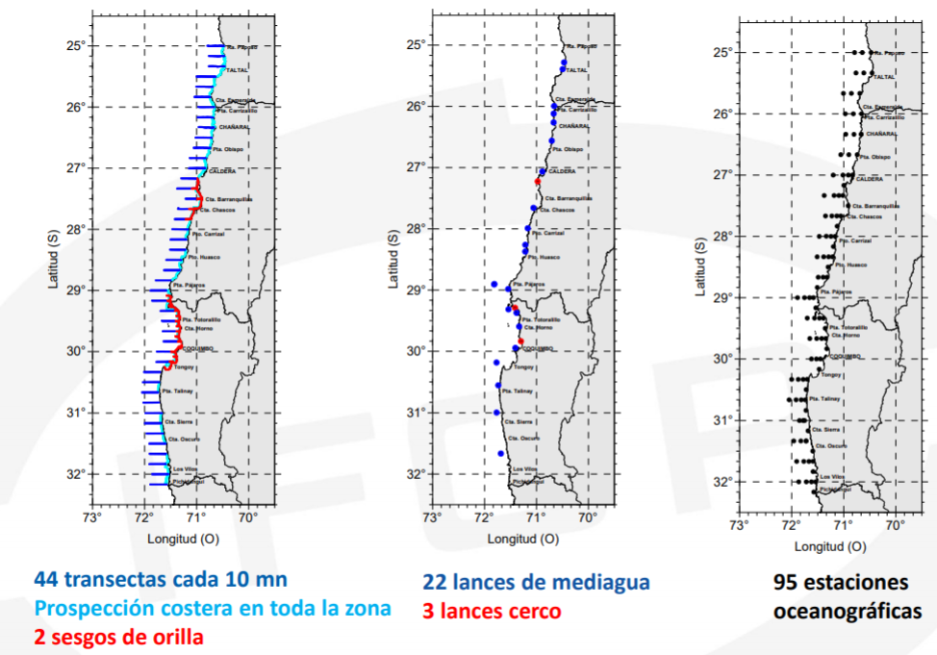

Figura1. Representación de las 95 estaciones realizadas

La captura total de los 23 lances de reconocimiento fue de 4.909 kg, compuesta en un 28,0% por anchoveta, 62,5% de jurel y un 7,4% compuesto principalmente por agujilla, mote y calamar. La composición de la estructura de longitudes totales (LT) de anchoveta en la zona completa fue bimodal, con modas principales en 9,0 y 11,0, cm (LT). La fracción de individuos bajo la talla media de madurez (%BTMM < 12,0 cm LT) alcanzó un promedio de 69,7%. El peso y la longitud promedio de anchoveta fue de 9,9 g y 10,9 cm (LT) respectivamente. Se ajustó un modelo lineal de regresión para la relación entre la longitud total y el peso total de anchoveta registrando en coeficiente determinación R2 de 0,974 resultando los coeficientes de regresión α = 0,00299342 y β = 3,345637947.

La inspección de los ecogramas acústicos evidenció que las especies más dominantes fueron anchoveta (*Engraulis ringens*) y jurel (*Trachurus murphyi*) con un 45% y 29% de la energía acústica total respectivamente. Los eco registros de la especie mote (*Normanichthys crokeri*) alcanzaron al 12% de la energía acústica total y los organismos mesopelágicos solo representaron el 1 % de esta.

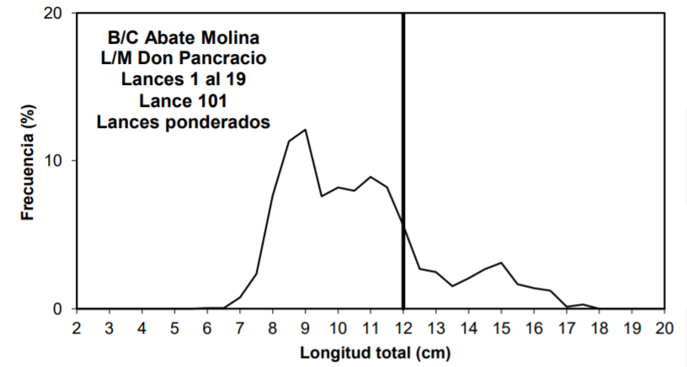

Figura 2. Estructura global de longitudes totales observada en el Crucero.

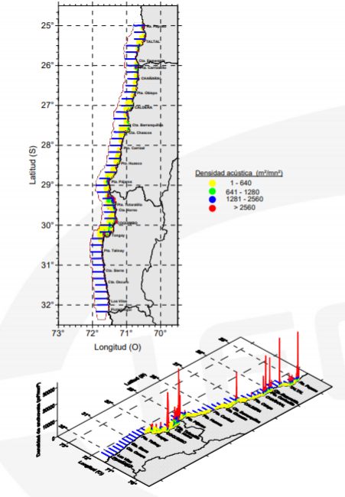

Figura 3. Distribución espacial de anchoveta en la zona de estudio.

Respecto a su distribución espacial, la anchoveta estuvo presente en el sector costero (< 4 mn) entre la rada de Paposo (25° 00’ S) y la bahía de Tongoy (30° 10’ S). Los registros estuvieron compuestos principalmente por agregaciones de moderada densidad y algunos focos pequeños de altas densidades, cubriendo una superficie total de 1.486 mn2. El foco más importante fue detectado por la L/M Doña Bernarda dentro de la primera milla de costa frente a punta Totoralillo (muy alta densidad). Otros focos de mediana importancia se ubicaron frente a Paposo, entre caleta Esmeralda y Chañaral, frente al puerto de Caldera y en la bahía de Coquimbo. Al sur de esta bahía no se registró presencia del recurso. La distribución batimétrica de las agregaciones de anchoveta mostró un rango entre los 6 y 45 m de profundidad, con la mayor representación de energía acústica entre los 10 y 15 m de profundidad. La principal abundancia se localiza en la cuarta región al sur de isla Pájaros

La distribución batimétrica de las agregaciones de anchoveta mostró un rango entre los 6 y 45 m de profundidad, con la mayor representación de energía acústica entre los 10 y 15 m de profundidad

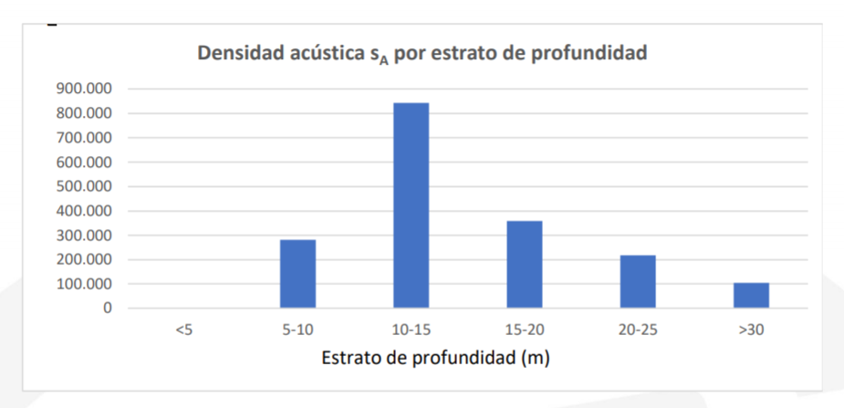

Figura 4. Densidad acústica observada según estratos de profundidad, destacando la densidad en el estrato 10-15 mts

La abundancia total de anchoveta estimada en el presente crucero varió entre 29.984 (CV=0,055) millones de ejemplares con método bootstrap y 27.176 (CV=0,060) millones de ejemplares con el método geoestadístico (83% juvenil menores a los 12cm). La biomasa total de anchoveta estimada en el presente estudio varió entre 233.725 t (CV=0,045) con método bootstrap y 216.021 t (CV=0,052) con el método geoestadístico (58% juvenil).

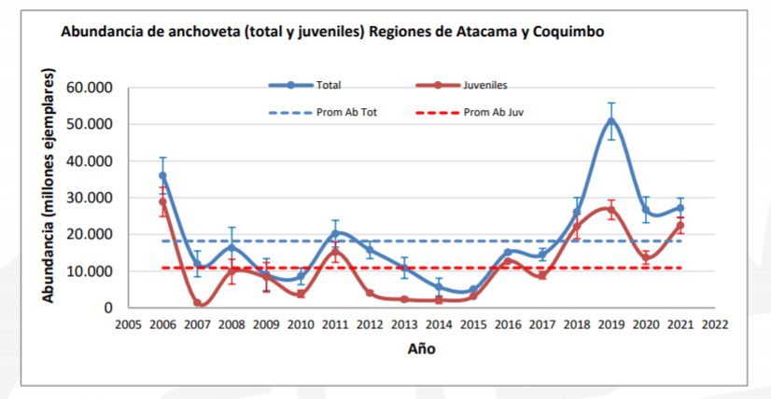

Figura 5: Abundancia de la anchoveta regiones Atacama y Coquimbo

La abundancia total de anchoveta estimada en el presente proyecto exhibió un alza de un 2% respecto al año anterior y se encuentra un 50% por sobre del valor medio de la serie histórica. Al considerar sólo el segmento de los juveniles (< 12 cm LT), este aumento de abundancia llegó a un 49% respecto al año anterior, encontrándose por sobre el promedio histórico.

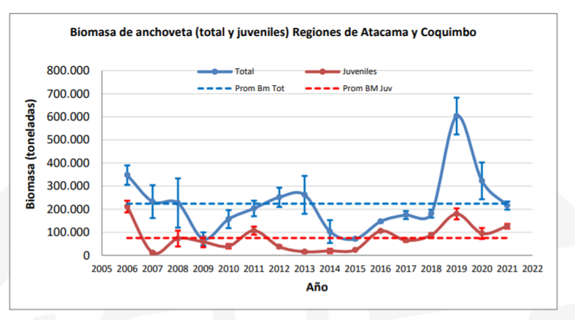

Figura 6: Biomasa de anchoveta regiones de Atacama y Coquimbo

Los estimados de biomasa total muestran baja de un 46% respecto del año anterior, con un valor medio en torno al promedio histórico de la serie. Pese a lo anterior, la biomasa de juveniles muestra un aumento de un 32% y se encuentra por sobre la media histórica

**Comentarios**

Se consulta hasta que longitud llegan los ejemplares más pequeños del crucero. En el crucero se observaron ejemplares hasta 5,5 cm. Se reitera la necesidad de establecer una talla de corte entre el recluta y el prerecluta. En el 2018 aparecieron ejemplares de 2,5 cm por lo que se deberá fundamentar esta separación.

* 1. **Evaluación del stock desovante de anchoveta, Regiones Atacama-Coquimbo, 2020 Úrsula Cifuentes, IFOP y Gabriel Claramunt, UNAP**

El crucero MPDH34 se realizó en septiembre 2020 se desarrolló previo al peak primaveral de clorofila (octubre 2020), comparable con cruceros de años anteriores.

Se destaca que la condición fría de La Niña se está debilitando y se pronostica en un 80% de probabilidad que en los próximos meses se pasará de una condición neutra a una de transición. El mayor enfriamiento (local) en la zona centro-norte de Chile se evidenció durante el mes de enero 2021. Resaltar que el crucero MPDH se realiza en invierno y se presentó bajo temperaturas normales y no se reflejaba la condición fría que se observa en el Pacífico Ecuatorial. El crucero RECLAN34 (febrero 2021) se desarrolló un mes posterior al peak de primavera-verano, bajo una condición local fría (ATSM de -0,5°C) en debilitamiento.

Las temperaturas homogéneas de 13 a14°C, se observa una destacada diferencia de salinidad en superficie, se observó en condiciones de densidad, aguas más densas en superficie en gran parte de Bahía Coquimbo y en algunos sectores costeros de Carrizal Bajo y Huasco.

En cuanto al oxígeno disuelto en superficie se observaron pequeños focos con valores menores a 4mg/l en el límite norte caracterizada por aguas profundas. Concentraciones de clorofila se observan focos más extensos en la zona norte con valores de 5 mg/m3

En la serie temporal el crucero 2020 se caracteriza por presencia de masas de agua subsuperficial, caracterizada por mayores nutrientes con concentraciones de clorofila en el sector norte mayores que en el sur.

* 1. **Evaluación del stock desovante de anchoveta entre las regiones de Atacama y Coquimbo, año 2020. Gabriel Claramunt-UNAP, Paola Moreno-UNAP, Cristian Azócar-UNAP, Gustavo Herrera-UNAP**

Con estos antecedentes es importante señalar que se cuenta con 25 años de información en la zona norte. Respecto del crucero, de las 468 estaciones realizadas, 178 fueron positivas. Se obtuvo un número de 1205 hembras (Figura 7).

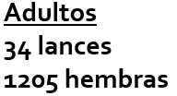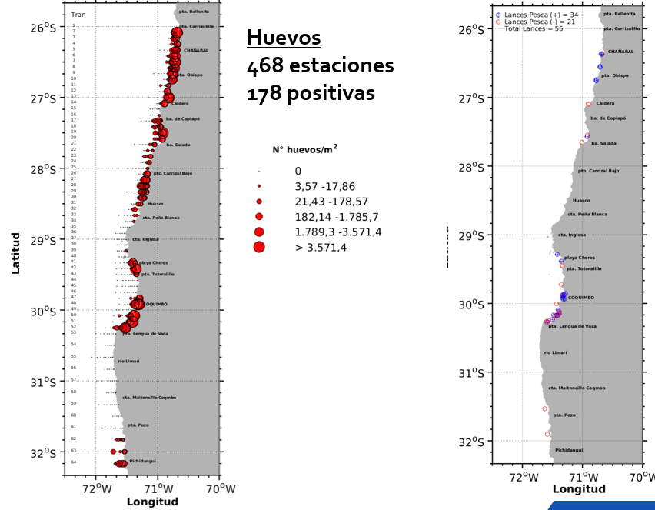

Figura 7 Distribución de huevos en el área prospectada

Tabla 1 : Parámetros considerados en la estimación de huevos por año

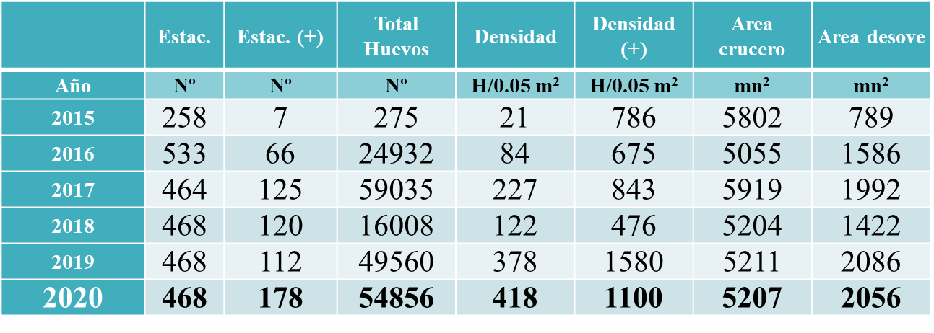

Los parámetros observados para el año 2020 están dentro de los rangos normales. La Tabla 1 muestra la información desde el 2015 al 2020. El área considerada en el crucero de septiembre de 2020 fue de 5207 mn2, el área de desove fue de 2056 mn2, obteniéndose un número total de huevos de 54.856

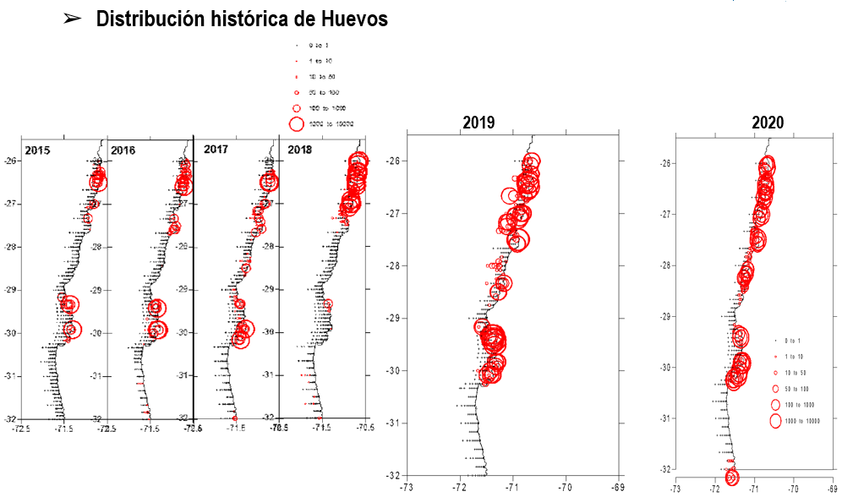

Figura 8: Distribución histórica de huevos para Anchoveta regiones Atacama y Coquimbo

La figura 8 muestra la distribución histórica de huevos, para el 2020 se puede observar una expansión del área de desove hacia la zona sur.

Tabla 2: Estimaciones MLG tradicional y con índice de agregación

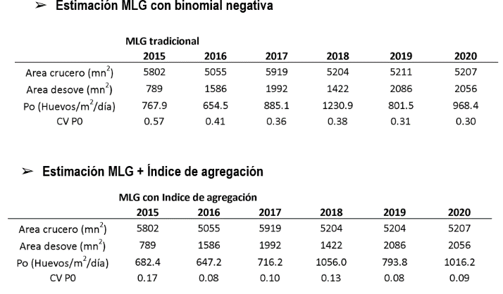

Se realizaron dos estimaciones de MLG, el tradicional y con índice de agregación (Tabla 2), para Po (Huevos/m2/día) siendo relevante tener en consideración la diferencia en el coeficiente de variación para el 2020, P0 tradicional de 0.30 y con índice de agregación,de 0.09

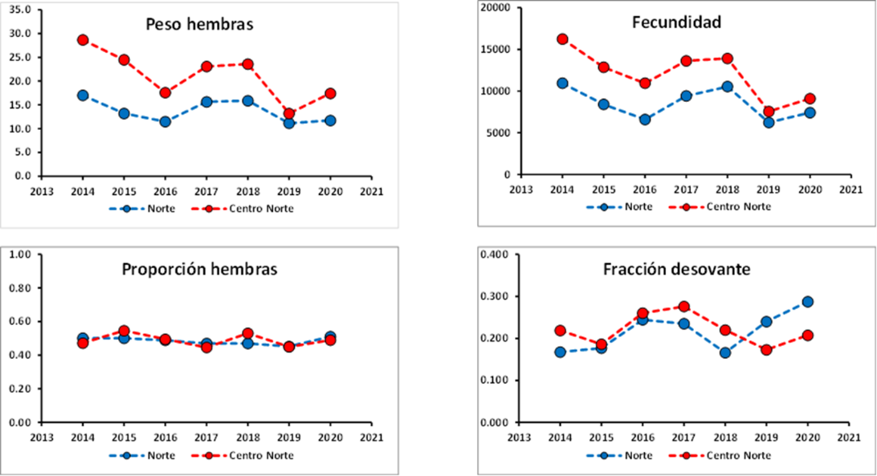

Figura 9: Parámetros de adultos, zona norte y centro-norte

Con relación a los parámetros de adultos (Figura 9), se observa una tendencia similar en los años para ambas zonas en peso de hembras, proporción de hembras, fecundidad y fracción desovante, esta última con una variación a la baja en la zona centro -norte en 2019 y 2020 y un alza en e mismo periodo para la zona norte.

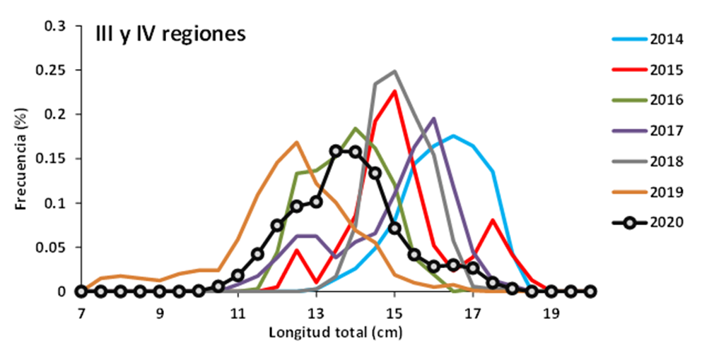

Figura 10: Variación de tallas en hembras adultas de anchoveta

zona centro-norte entre el 2014 y el 2020.

Variación de tallas en adultos se observa en los diferentes años una variación con tendencia hacia tallas mayores, para el 2020 se observa en el rango medio (Figura 10)

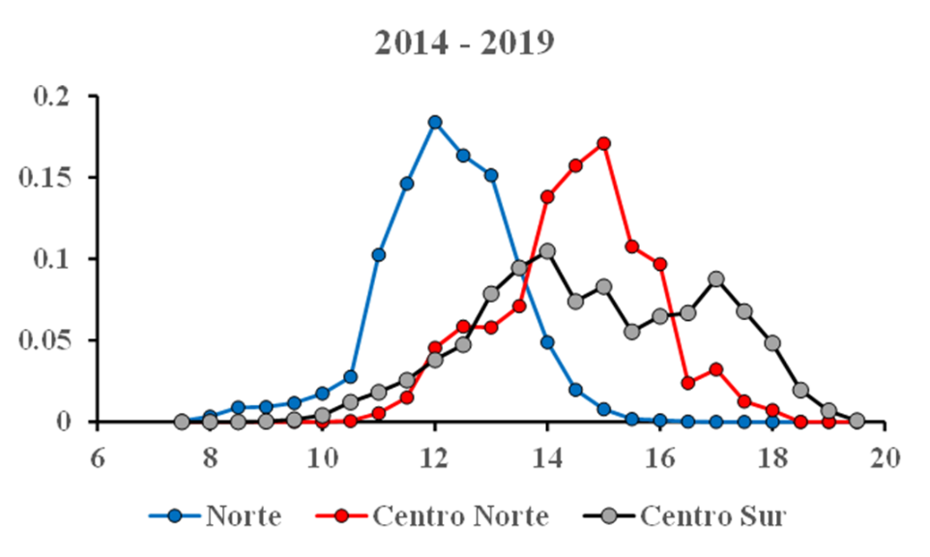

Figura 11: Variación de tallas de hembras adultas en zona norte, centro-norte y sur

En la escala de tiempo considerada 2014-2019, la figura 11, muestra hembras más pequeñas en la zona norte que la zona sur. Es de interés saber porqué en la zona sur los ejemplares alcanzan un mayor tamaño.

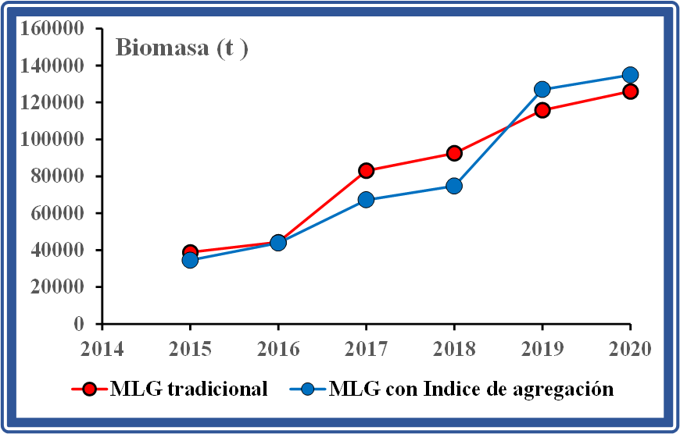

Figura 12: Gráfica de biomasa (ton) mediante dos estimadores

La biomasa estimada para el 2020 fue de 128.516 ton con un CV de 0.49 con el estimador MLG tradicional (Figura 12). Se observa un sostenido aumento de la abundancia

**Comentarios**

La presencia de huevos en la zona sur, Pichidangui se ha dado en años anteriores, pero en baja abundancia. El desplazamiento hacia el sur de la Anchoveta podría explicar desoves en esa zona. Idealmente se espera seguir contando con presupuesto para seguir haciendo el levantamiento de información. Por los recortes presupuestarios se ha optado por mantener la zona de muestreo, pero con una grilla menos densa.

**4.4.-** **Actualización del Estatus y posibilidades de explotación biológicamente sustentables de anchoveta Regiones Atacama y Coquimbo. Doris Bucarey.-IFOP**

Se presenta revisión de antecedentes, estado de conocimiento, modelo de evaluación de stock y determinación del estatus de la anchoveta frente a la costa de las regiones de Atacama y Coquimbo y que conforma la Unidad de Pesquería (UP) centro-norte. A partir de estos resultados se estimó el nivel de captura biológicamente sustentable (CBA) para el año 2021. La Tabla 3 entrega los datos de entrada y ponderadores.

Tabla 3: Datos de entrada y ponderadores por hito de asesoría

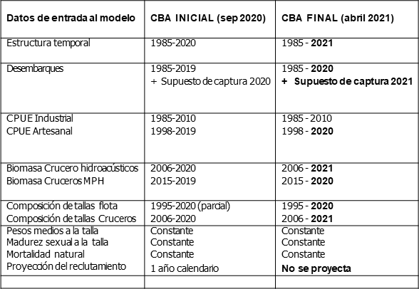

Desembarque 2020 = 59.8 mil t Composición de tallas de la captura 2020 Serie CPUE artesanal (2020)

Biomasa desovante MPDH2020=134 mil t

Biomasa del crucero RECLAN2021=216 mil t Composición de tallas del crucero Reclan 2021u

La biomasa de los cruceros se ajusta adecuadamente, aunque no alcanza el valor estimado para los años 2006 y 2013, ni la brusca caída del año 2009. Para el año 2019 el modelo sugiere que el crucero acústico sobreestimó el nivel de biomasa a inicios de año, mientras sigue las estimaciones para los dos últimos años.

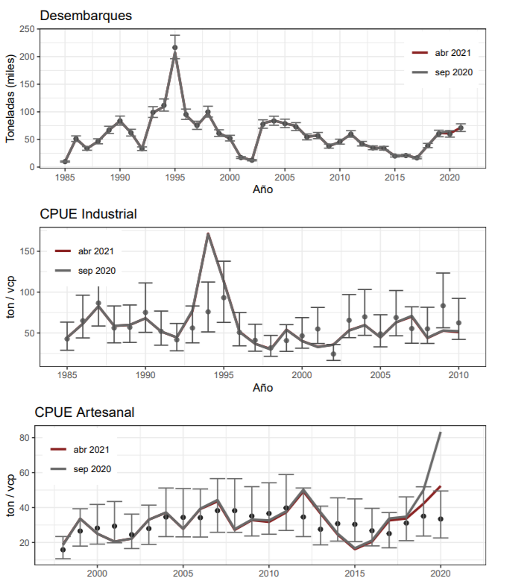Figura 13: Ajuste de los desembarques, CPUE industrial, CPUE artesanal de la anchoveta centro-norte. Los puntos representan los datos observados junto al intervalo de confianza IC=95 %. La línea gris corresponde a las predicciones del modelo estadístico de septiembre 2020 y la línea roja a la evaluación actual (abril 2021).

En relación con la CPUE industrial, se observa un ajuste satisfactorio, exceptuando el año 1994, en

el que estima un mayor valor (influenciado por el desembarque) y en menor medida en los años 2001 y 2009 cuando el modelo indica que los rendimientos estandarizados estarían sobreestimados (Figura 13).

En el caso de la CPUE artesanal, el ajuste está contenido dentro del intervalo de confianza de las observaciones, aunque parece ser poco informativo. Destaca que para los dos últimos años el modelo sugiere rendimientos más altos que los observados, influenciados por la tendencia que marcan los desembarques (Figura 13).

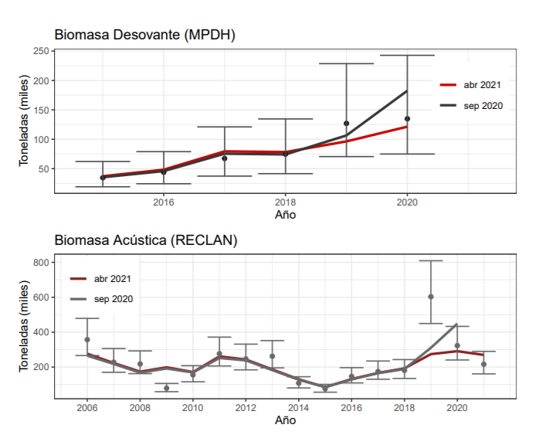Figura 14. Ajuste de la Biomasa desovante estimada por el crucero MPDH para la anchoveta centro-norte y biomasa acústica (RECLAN). Los puntos representan los datos observados junto al intervalo de confianza IC=95 %. La línea gris corresponde a las predicciones del modelo estadístico de septiembre 2020 y la línea roja la evaluación actual (abril 2021).

En el caso de la biomasa desovante (MPDH) el modelo se ajusta bastante bien, en el caso del RECLAN, se ajusta toda la serie de datos excepto para el 2019, pudiera ser que los valores para este año estuvieron sobreestimados.

El ajuste del modelo a la información de composición de tamaños en la captura es adecuado en cuanto reproduce su variabilidad general, exceptuando algunos años, donde se aprecian desviaciones importantes entre los datos observados y las estimaciones del modelo.

La estructura de longitudes de los cruceros también es reproducida de manera general, teniendo en cuenta la dificultad que representa reproducir composiciones de tallas bimodales (Figura 15). En el último crucero, se observó un grupo modal en 8 cm de LT, mientras que el modelo sugiere mayor participación de ejemplares de tallas mayores y un 83% presencia de juveniles. El modelo no recoge la gran proporción de ejemplares de bajo tamaño.

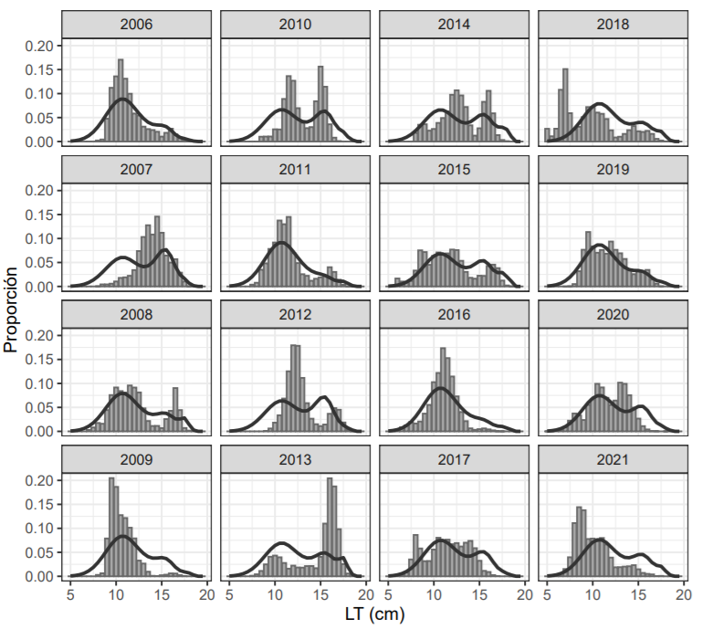

Figura 15. Ajuste del modelo base a las composiciones de tallas de los cruceros acústicos, anchoveta centro-norte, período 2006-2021.

**Indicadores poblacionales**

El reclutamiento de la anchoveta centro-norte presenta una importante variación interanual observada en toda la serie analizada, lo que impacta en términos del tamaño de la población por la presencia de cohortes fuertes o débiles. Luego de bajos reclutamientos observados en el período 2012-2015, durante los años 2016-2018 se observó el ingreso de clases anuales en torno al reclutamiento medio estimado por el modelo. En la evaluación actual, se estimó una clase anual 2019 superior en un 76 % respecto del reclutamiento 2018 y un 21 % por sobre el reclutamiento 2020. Para el año 2021 el reclutamiento fue estimado en torno al reclutamiento promedio (20 x 109 ejemplares), un 5 % por debajo del reclutamiento del año anterior (Figura 16)

Consecuentemente con los niveles de reclutamiento observados, los niveles poblacionales presentan alta variabilidad en las tendencias y estimaciones de biomasa. Luego del decaimiento de la población observado hasta el año 2015, la población crece durante los 5 años siguientes. Los resultados presentados, indican que la anchoveta de la zona centro-norte a inicios del año 2021 muestra un valor central de biomasa total y desovante en torno a las 316 mil y 61 mil toneladas, respectivamente. Estos niveles sugieren una disminución del 5 % de la biomasa total y de 15 % de la biomasa desovante respecto del año anterior

Para el período 2006 - 2017, las mortalidades por pesca (F) mostraron una significativa tendencia decreciente por efecto de la reducción de las capturas, en parte por la sostenida reducción de la biomasa de anchoveta en la zona de estudio (Figura 16. La mortalidad por pesca para el año 2020 se estimó en F=0,55 año-1. Para el 2021, la mortalidad por pesca se estimó en F= 0,72 año-1, sin embargo, se debe tener en cuenta que este valor es proyectado en base al supuesto de captura basada en la cuota global establecida para este año y por lo tanto, preliminar

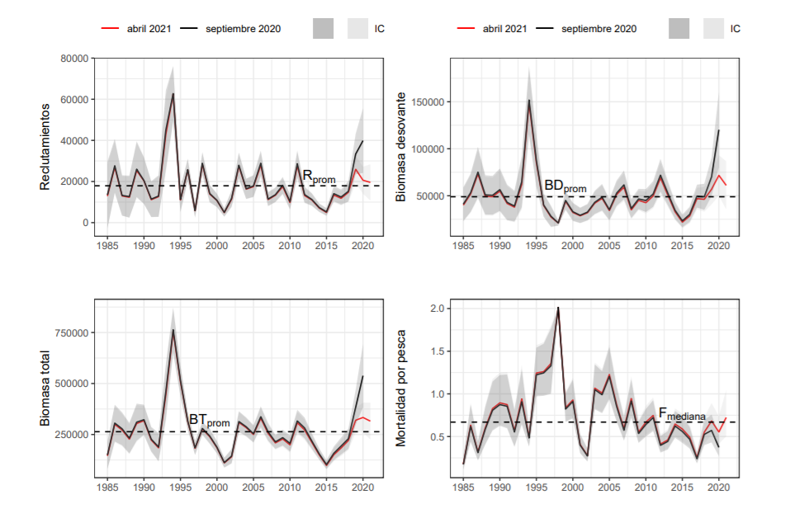Figura 16. Estimaciones medias de los reclutamientos, biomasa total, biomasa desovante y mortalidad por pesca y su respectivo Intervalo de Confianza (IC). La línea segmentada corresponde al promedio y mediana de la serie respectiva.

**Indicadores del estatus**

En la Figura 17, se presenta el nivel de reducción de la biomasa desovante anual estimada por el modelo, junto a la incertidumbre asociada, en función de la biomasa objetivo. Se destaca que el recurso se ha mantenido en torno o por sobre el objetivo de manejo (55 %BDo) en la mayor parte de la serie analizada, exceptuando tres breves periodos:

1. 1996-1998, el cual es consistente con el período de mayor explotación,
2. período 2000-2002 relacionado con el alto nivel de mortalidad por pesca y bajos reclutamientos observados en el 2000 y 2001 y
3. 2014-2016 producto de reclutamientos débiles . Desde el año 2017, el stock se situaría sobre el objetivo de manejo alcanzando el 2020 un valor en torno a un 90 % de la biomasa virginal. Se estima para el año 2021, que la biomasa desovante se mantendría en un 80 % de la condición sin pesca

En la unidad de pesquería centro-norte, los resultados de la evaluación indirecta del stock de anchoveta indican que, desde una condición de baja explotación en 1985, el stock estuvo sometido a mortalidades por pesca importantes y por sobre el objetivo de manejo entre los años 1988 - 2000, 2003 - 2011 y 2014. Entre 2015 y 2017, los niveles de mortalidad por pesca disminuyen, manteniéndose bajo la mortalidad por pesca objetivo. En los años 2019 y 2020, se estimó un nivel de remoción superior al objetivo (F/FRMS = 1.45 y F/FRMS = 1.17, respectivamente). Para el 2021, la razón entre F y el objetivo de manejo se estima en 1.54, sin embargo, este valor representa el desembarque supuesto de remoción en torno a la cuota global establecida y por tanto, es de carácter preliminar

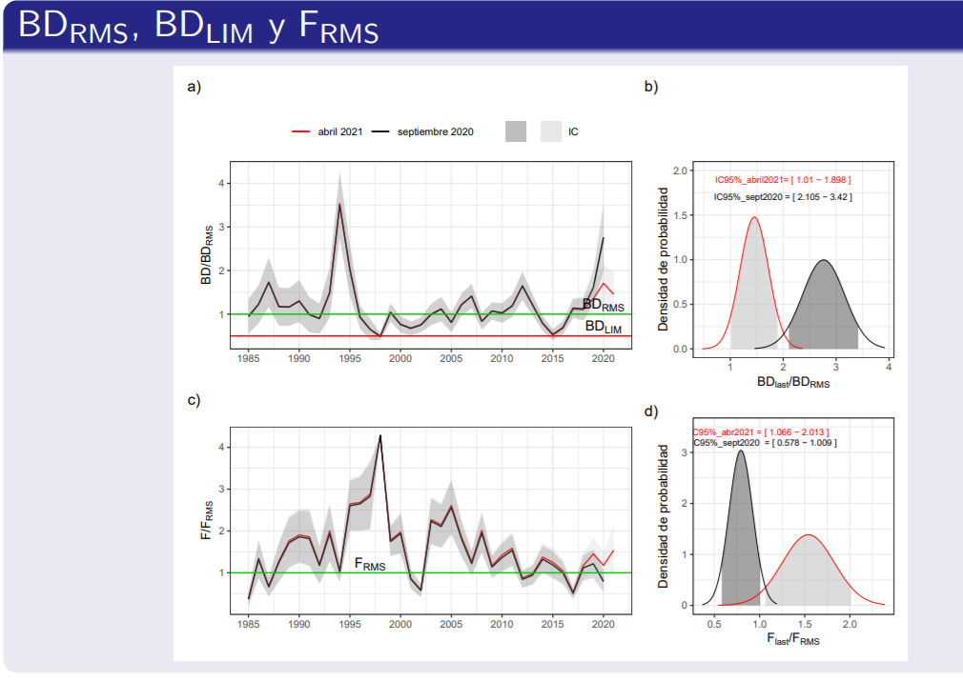

Figura 17: a) razón BD/BDRMS, b) distribución de probabilidad de BDlast/BDRMS, c) razón F/FRMS y d) distribución de probabilidad Flast/FRMS.

El diagrama de fase muestra una alta variabilidad interanual, típica de los cambios que se observan en los peces pelágicos pequeños. En la evaluación anterior (sep 2020) el estatus para el año 2020, indicó que la anchoveta centro norte estaba en estado de plena explotación con una baja probabilidad de estar en sobrepesca. La evaluación actual confirma la buena condición del año 2020 en términos de biomasa, sin embargo, sitúa a la anchoveta de la zona centro-norte en una condición de sobrepesca (F/FRMS=1.2) (Figura 18),

La condición de la anchoveta para el año 2021 se proyecta favorable en términos de biomasa (BD/BDRMS=1.45). Considerando tanto la incertidumbre de la evaluación del stock, como las remociones supuestas, se encontraría en sobrepesca (F2021/FRMS=1,54), con p(sobrepesca)=0,94 (Figura 18), si se considera la cuota inicial. No obstante, se debe tener en cuenta que esta condición es de carácter preliminar.

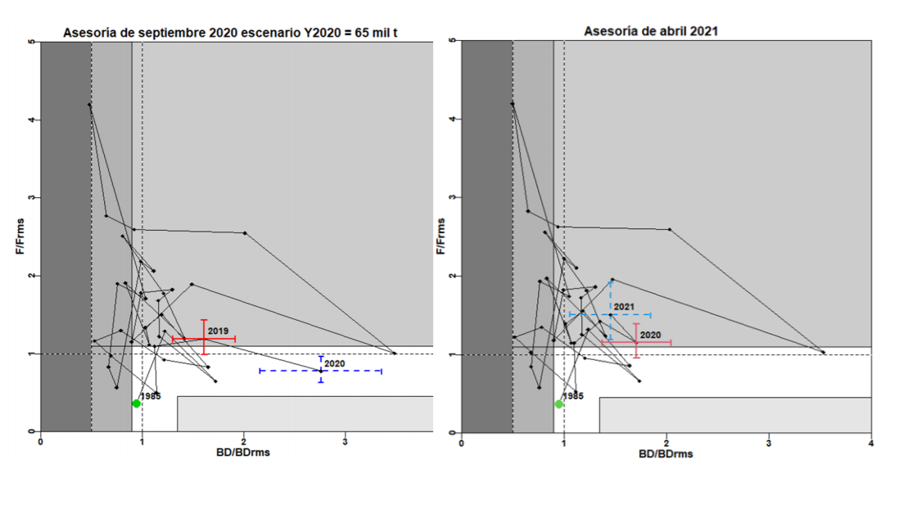Figura 18. Diagrama de fases de explotación de la asesoría de septiembre 2020, Escenario 3 (panel superior) y abril 2021 (panel inferior). Los ejes están estandarizados a los valores que generan el RMS proxy. La cruz corresponde a los intervalos de confianza de la razón BD/BDRMS y F/FRMS. El año con cruz roja continua corresponde a “Estatus completo” y la cruz azul con línea discontinua a “Estatus preliminar”

En el escenario considerando un 77% de la CBA inicial (54.700 toneladas), valor que se obtuvo de un promedio de la razón del desembarque y la cuota en los últimos tres años. Para este análisis se tuvo en consideración un escenario que se acerque más a la realidad ya que la cuota no está siendo completamente capturada, esto debido a varias razones entre ellas, el cambio de orientación del esfuerzo hacia otra especie objetivo (Jurel), también hay aspectos administrativos, ya que es compartida con el sector industrial, existen traspasos del sector industrial al artesanal, entre otros. En revisión anterior también se hizo este ejercicio y se acercaba a los niveles de captura.

La Figura 19 muestra que en este escenario la biomasa desovante se encuentra por sobre la BDRMS (BD/BDRMS=1,646), y por lo tanto con nula probabilidad de sobreexplotación, en tanto que la mortalidad por pesca se encuentra en el límite de la sobrepesca (F/FRMS=1,108), con una probabilidad de 0,52, que obedece básicamente, a problemas de implementación.

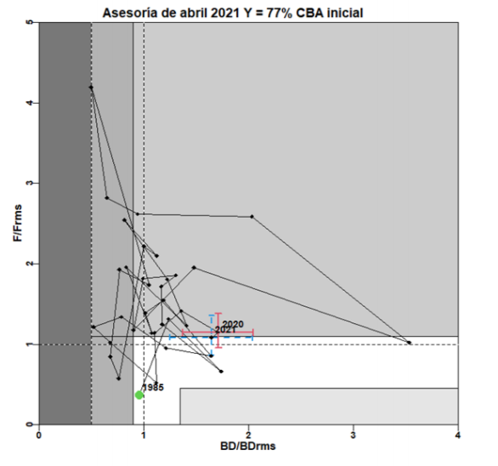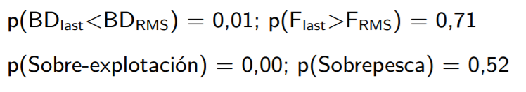

Figura 19: Diagrama de fase para un escenario con un 77% de la CBA inicial

**Captura biológicamente aceptable (CBA)**

En el proceso de asesoría inicial (septiembre 2020), la simulación para todos los escenarios se realizó en escala anual bajo un horizonte de proyección de mediano plazo (5 años). La ecuación que gobierna la dinámica de la población es la misma que la utilizada en el período de modelamientos del stock. La estrategia de explotación corresponde al nivel referencial de mortalidad por pesca constantes F=FRMS para la cual se presentaron las capturas asociadas y los percentiles de riesgo (10 % al 50 %) de exceder el nivel de explotación evaluado. La mortalidad por pesca de referencia es aquella que permite alcanzar el rendimiento máximo sostenido, consistente con los puntos biológicos de referencia (F60 %). De este modo, se estimó la CBA inicial para el año 2021.

La captura biológicamente aceptable para el 2021, bajo el criterio FRMS y cuatro escenarios de reclutamiento, estimadas en la evaluación de septiembre 2020, con sus percentiles de distribución y el resguardo asociado a la captura se presentan en la Tabla 4 a y b, en septiembre se consideró un escenario de reclutamiento medio y con un 20% que dio un valor de 70.987 ton, que es la cuota que está establecida.

Tabla 4: Estimación CBA asesoría septiembre y resguardo de la captura al RMS

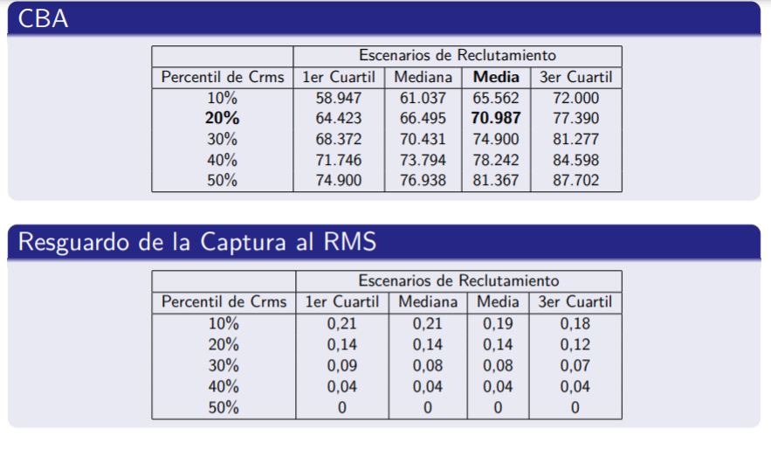

En esta etapa del proceso de asesoría se realizó la revisión de la CBA 2021 sobre la base de información pesquera actualizada al 2020, la incorporación de la biomasa desovante estimada por el crucero MPDH 2020 y la biomasa del crucero de verano RECLAN 2021. Se consideró el criterio de explotación basado en el punto biológico de referencia (PBR) F60SPR=0,48 año-1), y sujeto a niveles de riesgo entre el 10 % y 50 % de sobrepasar dicho criterio. Los resultados de esta revisión actualizaron la CBA 2021 a valores entre las 42 mil t y 51 mil t (Tabla 5).

Tabla 5: Captura Biológicamente Aceptable 2021, bajo diferentes niveles de riesgo de sobrepasar la estrategia de manejo (FRMS= F60 %) y resguardo asociado a la captura al RMS. Revisión de la anchoveta centro-norte, abril 2021.

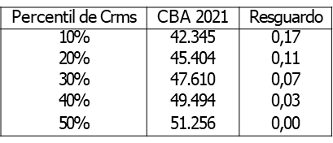

De acuerdo con estos resultados, La estimación de la captura media al RMS (50 % riesgo) de la actual evaluación (abril 2021) disminuyó en un 37 % respecto a lo calculado en la evaluación presentada en septiembre 2020 bajo el escenario utilizado para la toma de decisión (captura = 65 mil t y proyección de reclutamiento medio). Estas diferencias se explican por el desempeño del modelo bajo las piezas de información disponibles y supuestos utilizados en cada hito de asesoría

Debido a que los reclutamientos de anchoveta presentan alta variabilidad interanual, se proyecta en base a una variedad de posibles estados de la naturaleza, representados por escenarios asociados a los cuartiles de distribución de los reclutamientos históricos estimados por el modelo de evaluación (Figura 20).

.

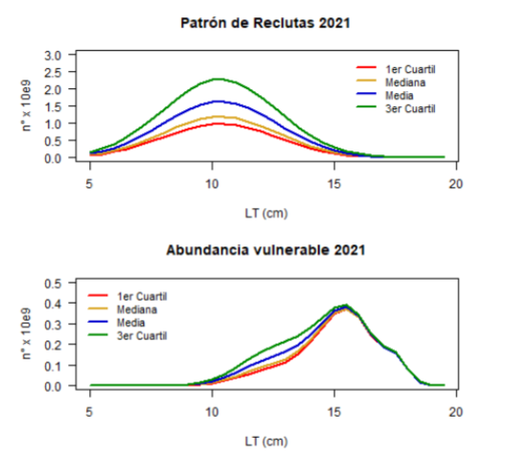

Figura 20: Serie de reclutamientos históricos de la anchoveta centro-norte (septiembre 2020). Las líneas horizontales paralelas al eje x corresponden a los posibles escenarios de reclutamiento 2021, supuestos para la proyección de la población i) rojo: corresponde al 1er Cuartil de la distribución histórica de los reclutamientos; ii) amarilla: Mediana; iii) azul: Media, iv) verde: 3er Cuartil

Para el año 2020 la información es completa y se cuenta con la estimación de biomasa del crucero RECLAN 2021. En esta etapa no se proyectan supuestos de reclutamientos, pero se utilizan supuestos asociados a la captura del mismo año. Se destaca que el reclutamiento estimado para el año 2021 (19,5 x 109 individuos), es similar al reclutamiento medio supuesto para la proyección en el Hito 1 y que fue utilizado para la toma de decisión. Lo anterior, supondría que la similitud entre ambos reclutamientos (supuesto y estimado), mantendrían la consistencia con la captura al RMS. Sin embargo, las clases anuales precedentes, años 2019 y 2020, disminuyeron lo que impacta en el nivel de la población por efecto de la sobrevivencia. Por todo lo anterior, si la sobrevivencia es sobreestimada, ya sea por el patrón retrospectivo, por estimaciones del crucero acústico auspiciosas (como ocurrió durante el 2019), o bien por la incertidumbre propia de los reclutamientos del último año en especies pelágicas, la cuota establecida en el proceso inicial corre el riesgo de sr sobreestimada, situación evidenciada en este hito de revisión.

**Comentarios**

Se observa un patrón que se ha mantenido en el tiempo que es el de observar sobreestimación importante que afecta la estimación del estatus, temas como el acústico 2019, la CPUE de los artesanales tiene una ponderación de 0,2 en el análisis, que pareciera seguir a la captura y no al indicador, otro aspecto para el 2021 el modelo se apoya en el crucero y en la estructura se ve una sobrestimación hacia la edad adulta dejando las tallas pequeñas. Son tres aspectos relevantes que deben ser analizados, idealmente verlos en taller de datos.

5. ACUERDOS, RECOMENDACIONES Y OBSERVACIONES DEL COMITÉ CIENTÍFICO TÉCNICO.

**a.- Estatus y rango de Captura Biológicamente Aceptable (CBA) de anchoveta, Regiones Atacama y Coquimbo.**

El estatus proyectado de la anchoveta al 2021, plantea la incertidumbre respecto del nivel de mortalidad por pesca, para el cual el Comité consideró una captura equivalente al 77% de la CBA vigente (54.700 toneladas), conforme al consumo de cuota de los últimos años. En este escenario la biomasa desovante se encuentra por sobre la BDRMS (BD/BDRMS=1,646), y por lo tanto con nula probabilidad de sobreexplotación, en tanto que la mortalidad por pesca se encuentra en el límite de la sobrepesca (F/FRMS=1,108), con una probabilidad de 0,52, que obedece básicamente, a problemas de implementación.

En relación al rango de CBA se observa que para los criterios de decisión adoptados en la CBA inicial, esto es; un reclutamiento medio histórico y un 20% de riesgo de no alcanzar el objetivo de manejo, la CBA vigente debería ser disminuida (36%). Sin embargo, considerando la problemática administrativa que esto conlleva, el Comité recomienda mantener status quo respecto del rango de CBA (56.790 y 70.987 toneladas).

Esta disminución, se explica por el desempeño del modelo bajo las piezas de información disponibles y supuestos utilizados en cada hito de asesoría, en este caso en particular, a pesar de que el supuesto de reclutamiento utilizado en el hito 1 es consistente con la actual estimación, la actualización de la información ocasionó una disminución de las clases anuales precedentes, ocasionando una sobreestimación de la sobrevivencia.

**Acuerdos y observaciones del Comité**

Al igual que el año pasado el comité plantea y refuerza los siguientes puntos:

Se recomienda definir una talla referencial, para efectos de estandarizar la estimación de la abundancia proveniente los cruceros acústicos.

De acuerdo a los antecedentes revisados en esta sesión la recomendación inicial de CBA (hito de octubre) para anchoveta Atacama-Coquimbo resultaron excedidas, lo que sugiere una revisión en los criterios utilizados en la decisión.

El Comité plantea además la necesidad de revisar:

Cómo recoger de mejor forma los ejemplares juveniles y no sobreestimar los adultos.

La ponderación de la CPUE artesanal que parece no seguir la tendencia de los índices

Viernes 7 de mayo

5.- TALLER DE DATOS Y MODELOS SARDINA AUSTRAL, REGIONES LOS LAGOS Y AYSEN.

**a.- Datos y modelos sardina austral Región Los Lagos.**

El IFOP presentó una comparación entre el modelo base (observaciones y dinámica en talla) y el alternativo (observaciones en talla y dinámica en edad), incluyendo además de las variables poblacionales revisadas en sesiones previas, los resultados asociados a la toma de decisiones; estatus y CBA, de ambos hitos de evaluación (Hitos 1 y 2).

En términos generales, es evidente que tanto el modelo base (a la talla) y el Modelo alternativo (a la edad), reproducen la tendencia general de los índices. Es de notar que el modelo alternativo refleja de mejor modo la bimodalidad de las capturas, como muestran las figuras 21 y 22.

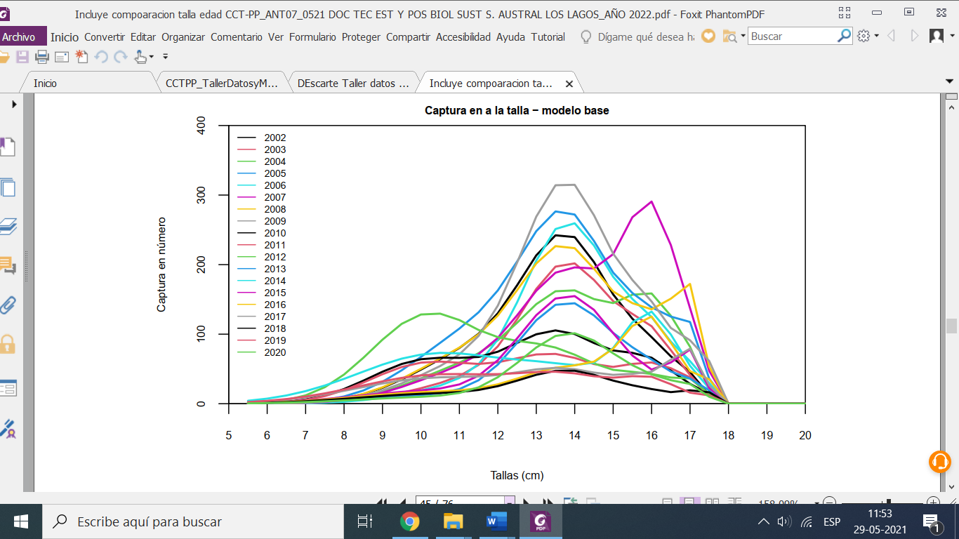

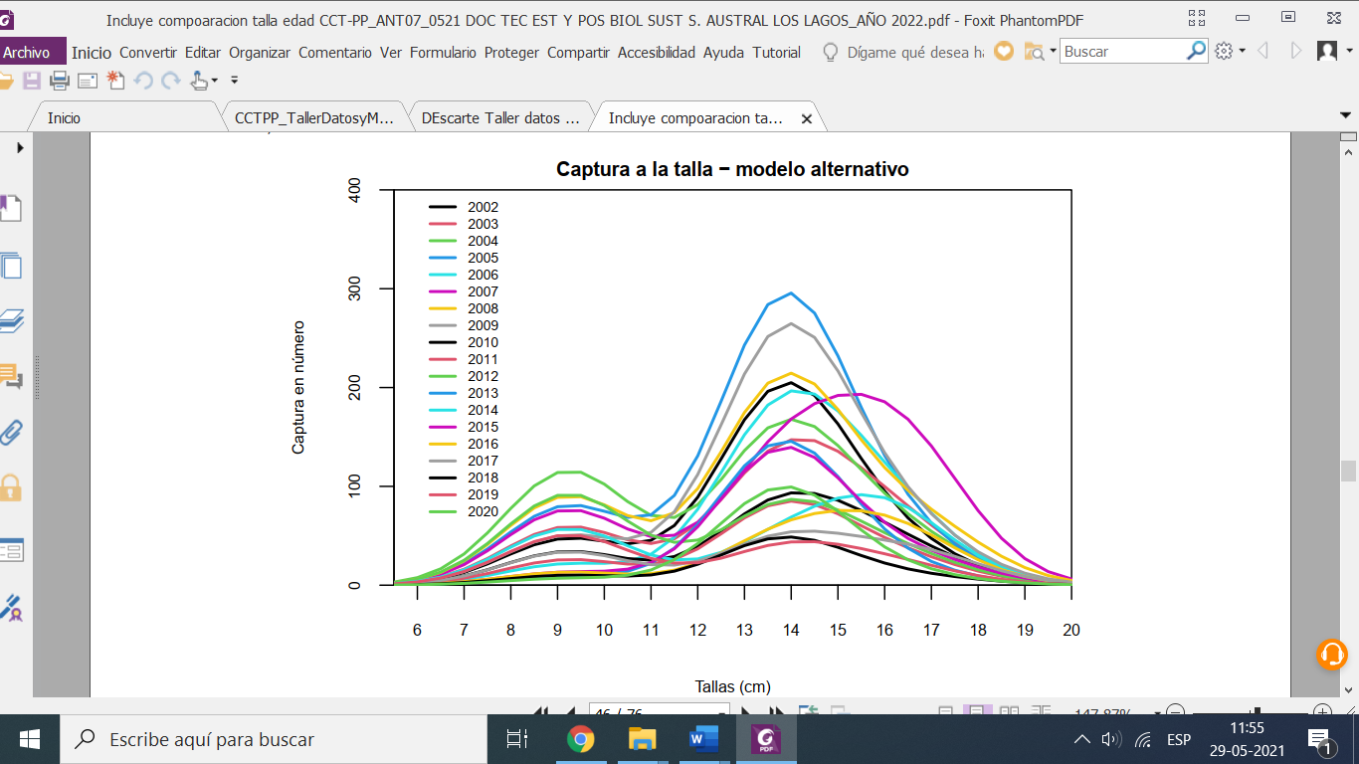

Figura 21 Captura en número estimada por el modelo a la talla utilizando la matriz de transición (panel superior) y captura en número estimada por el modelo alternativo utilizando clave talla-edad simulada (panel inferior).

Por otro lado, en la figura 22 se refleja el ajuste del modelo a la talla (línea negra) y a la edad (línea roja) a la estructura de longitud de la flota en la pesquería de sardina austral de la Región de Los Lagos, entre los años 2006 y 2020. Barras (datos observados), líneas negra y roja (modelo ajustado). Es de notar que el ajuste del modelo base evidencia un truncamiento en las tallas sobre los 18 cm, lo cual genera unos picos de abundancia en las tallas de 16 y 17 cm en algunos años.

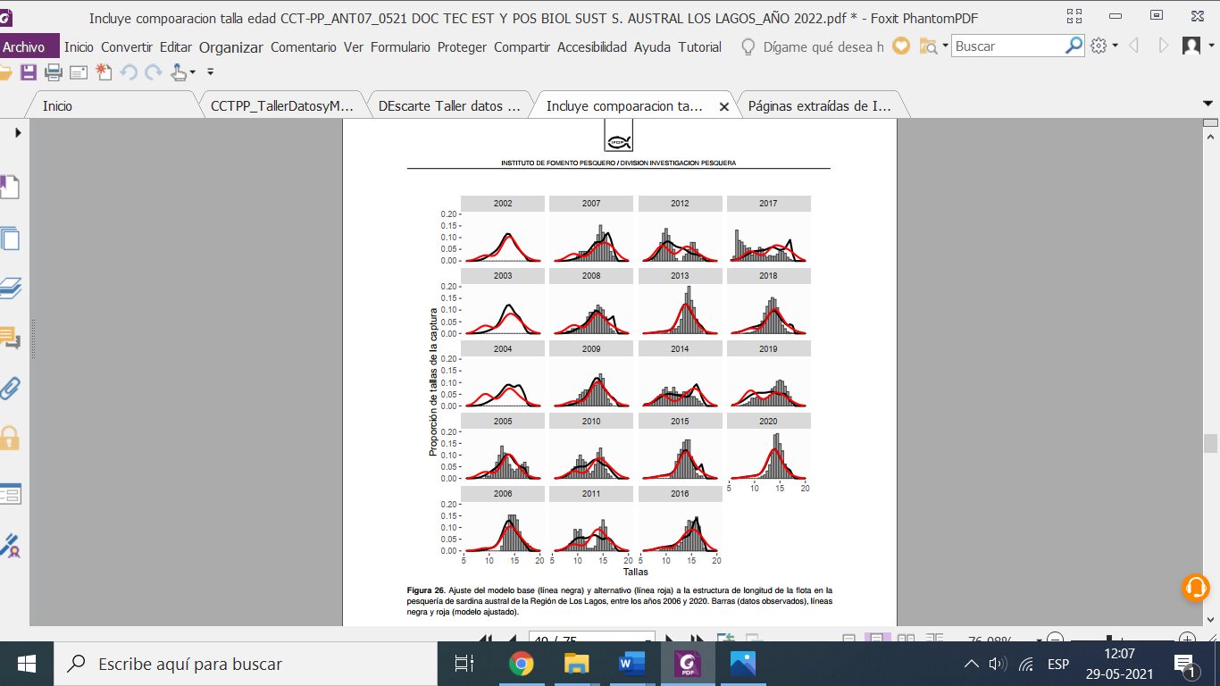

Figura 22 Ajuste del modelo base (línea negra) y alternativo (línea roja) a la estructura de longitud de la flota en la pesquería de sardina austral de la Región de Los Lagos, entre los años 2006 y 2020. Barras (datos observados), líneas negra y roja (modelo ajustado

En la figura 23 se representa la estructura de longitud del crucero de evaluación hidroacústica de sardina austral de la Región de Los Lagos. Modelo base (línea negra) y alternativo (línea roja). Barras (datos observados), líneas negra y roja (modelo ajustado)

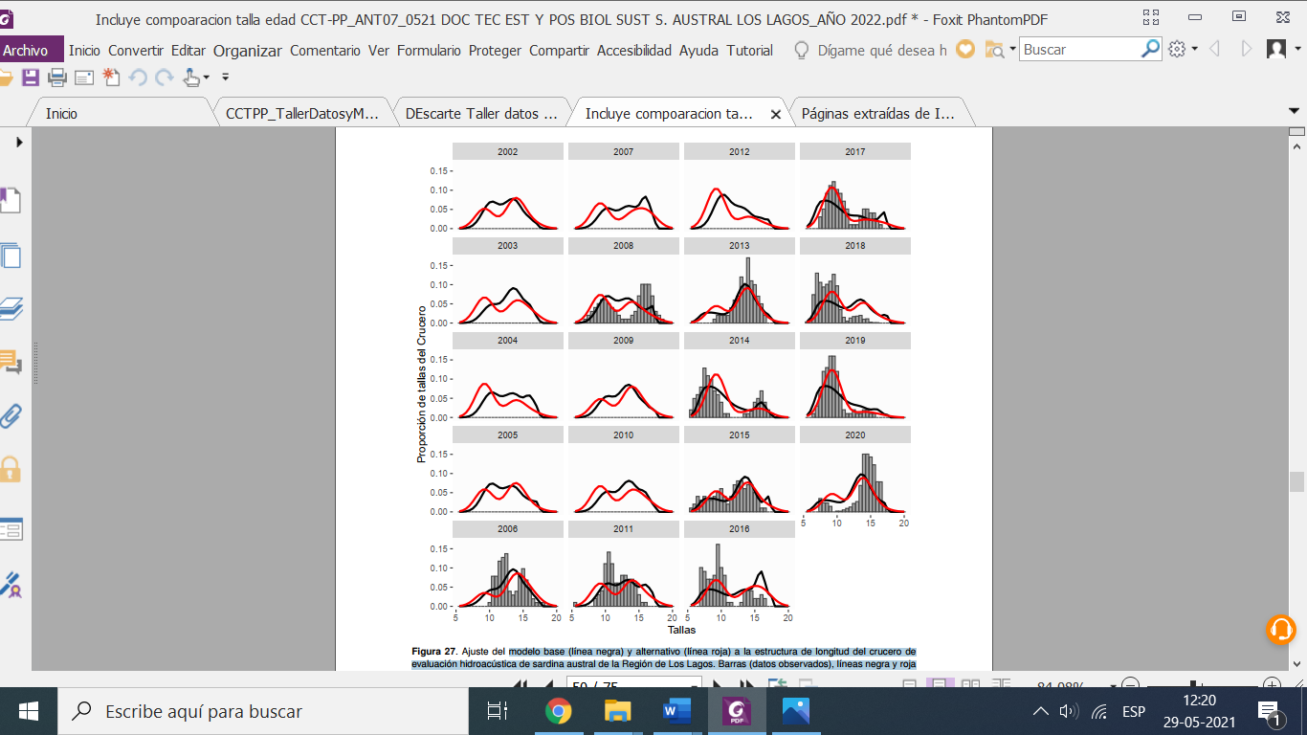

Figura 23. Ajuste del modelo base (línea negra) y alternativo (línea roja) a la estructura de longitud del crucero de evaluación hidroacústica de sardina austral de la Región de Los Lagos. Barras (datos observados), líneas negra y roja (modelo ajustado).

Sin embargo ambos modelos al parecen no muestran diferencias importantes, por ejemplo en estimadores de biomasa de crucero y desembarques, pero si parece diferir en la CPUE, donde el modelo a la edad, parece ajustar de mejor manera algunos años respecto del modelo a la talla (modelo base actual), como se refleja en la figura 24.

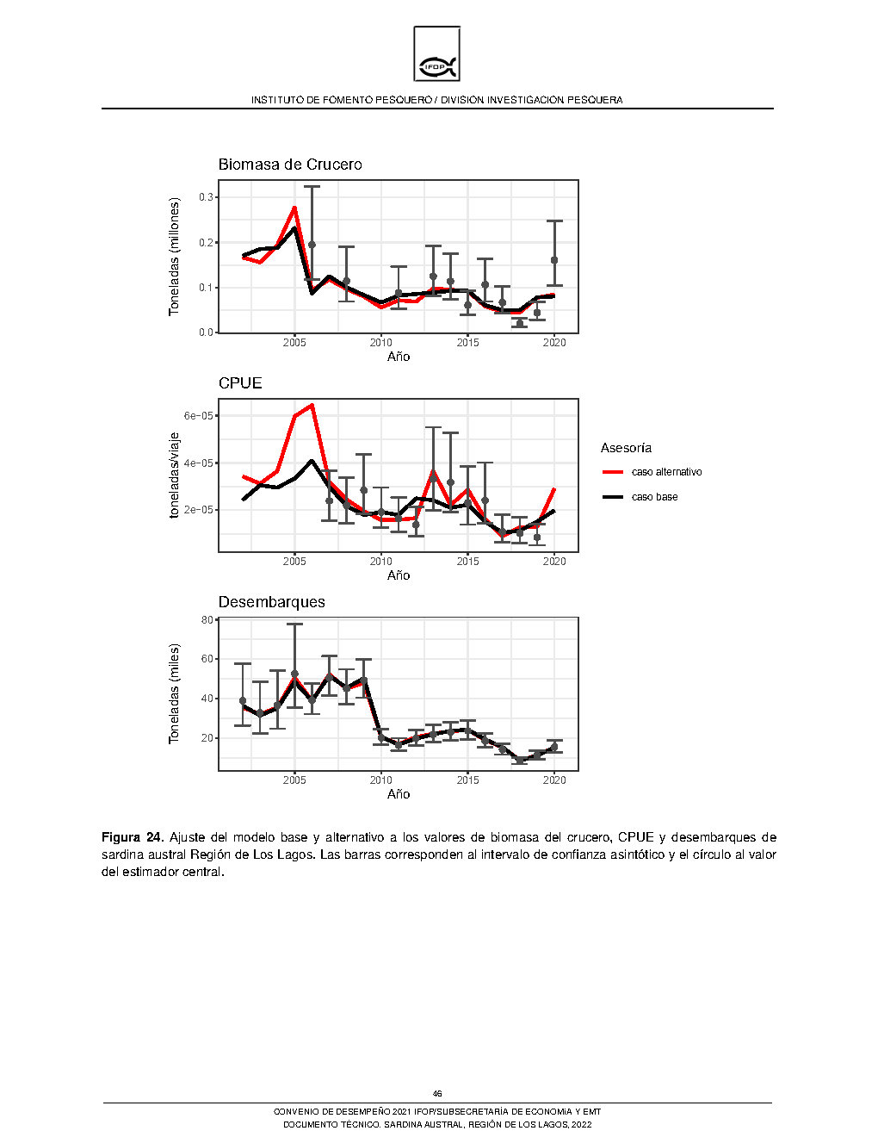

Figura 24. Ajuste del modelo a la talla (línea negra) y a la edad (línea roja) a los valores de biomasa del crucero, CPUE y desembarques de sardina austral Región de Los Lagos. Las barras corresponden al intervalo de confianza asintótico y el círculo al valor del estimador central.

En relación al análisis retrospectivo del modelo base y alternativo, el modelo alternativo si permite generar estimaciones para los años previos al 2018, lo que no es evidente para el modelo base, evidenciando un cambio de productividad al parecer influenciado por la disminución abrupta registrada en los índices del modelo. Para los tres últimos años, ambos modelos muestran una tendencia a subestimar los valores de reclutamientos y biomasa desovante y a sobreestimar los niveles de mortalidad por pesca. La confirmación de una hipótesis de cambio de productividad requiere un análisis de posibles cambios demográficos de la población en la zona. Alternativamente se debe considerar la hipótesis de efecto de cambios espaciales y/o temporales de la capturabilidad de la flota que se podría estar confundiendo con cambios de productividad de la población. En las figuras 25 y 26, se muestran los patrones retrospectivos estándar y relativo de la biomasa desovante y mortalidad por pesca para el modelo base y alternativo.

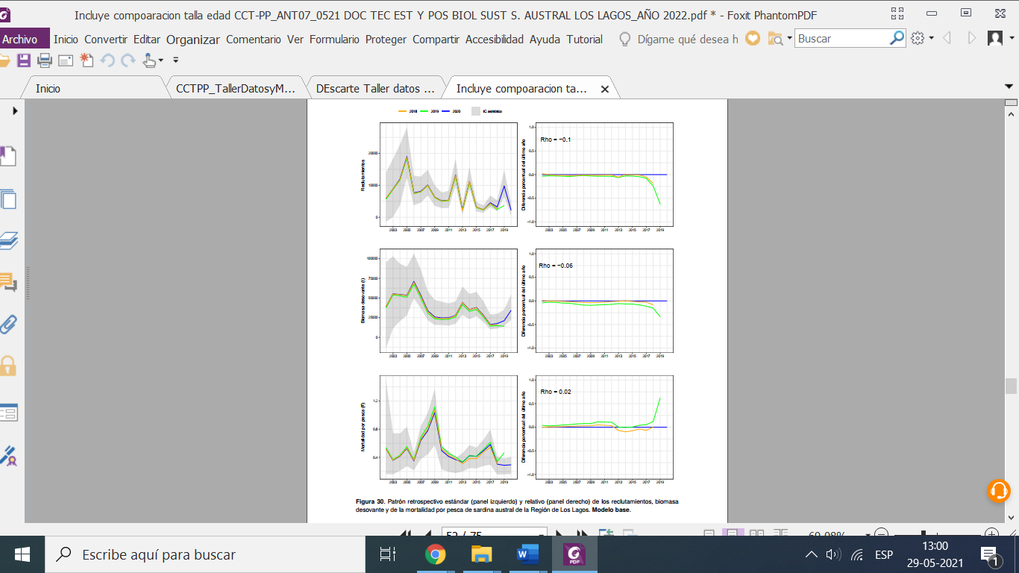

Figura 25. Patrón retrospectivo estándar (panel izquierdo) y relativo (panel derecho) de los reclutamientos, biomasa desovante y de la mortalidad por pesca de sardina austral de la Región de Los Lagos. Modelo base.

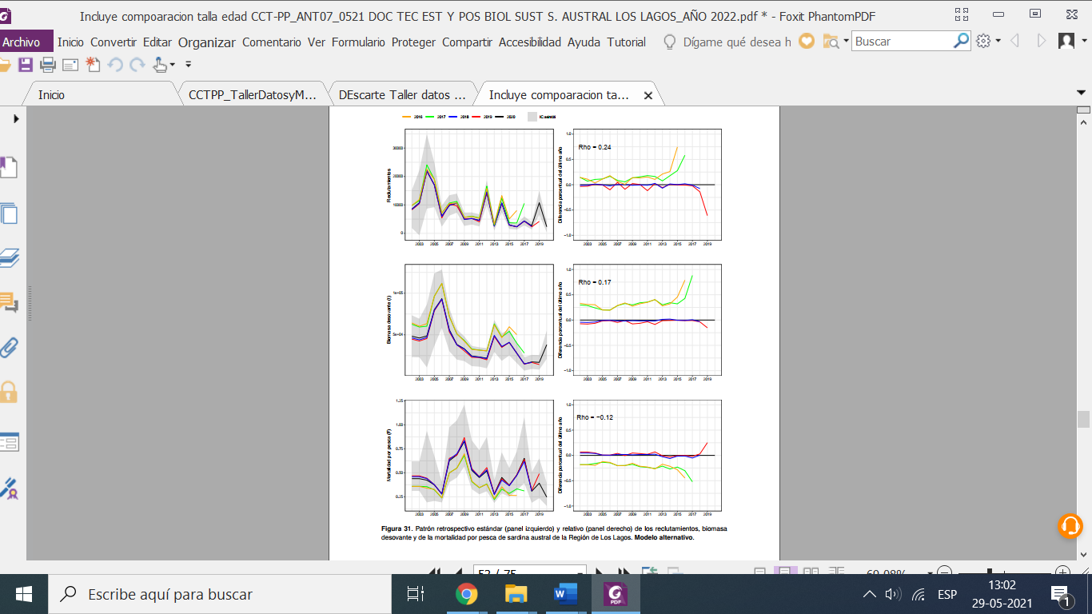

Figura 26. Patrón retrospectivo estándar (panel izquierdo) y relativo (panel derecho) de los reclutamientos, biomasa desovante y de la mortalidad por pesca de sardina austral de la Región de Los Lagos. Modelo alternativo.

Las estimaciones de las variables poblacionales de biomasa, reclutamientos y mortalidad por pesca obtenidas por el modelo base y alternativo no muestran diferencias significativas entre ambos modelos, generando las mismas tendencias y magnitudes poblacionales. Las principales diferencias se observan en la estimación de la mortalidad por pesca, donde el modelo alternativo presenta mayor variabilidad interanual que el modelo base, como se refleja en la figura 27

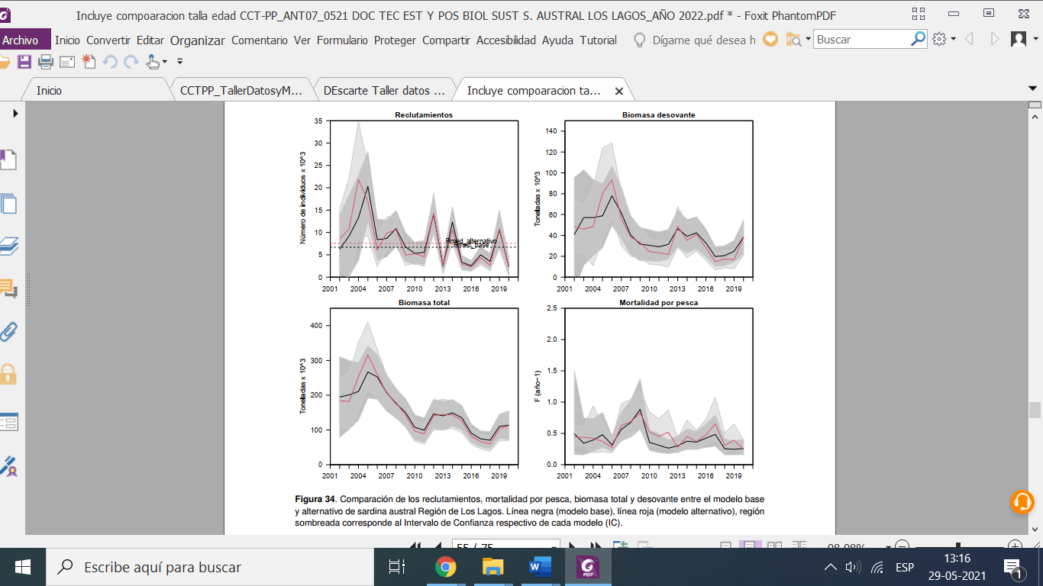

Figura 27. Comparación de los reclutamientos, mortalidad por pesca, biomasa total y desovante entre el modelo base y alternativo de sardina austral Región de Los Lagos. Línea negra (modelo base), línea roja (modelo alternativo), región sombreada corresponde al Intervalo de Confianza respectivo de cada modelo (IC).

En relación al patrón de explotación estimado a la talla (modelo base) y estimado a la edad (modelo alternativo) en el caso del modelo base se consideran tres bloques de selectividad cuyo objetivo fue predecir de mejor manera la variabilidad y bimodalidad en las estructuras de tallas, aunque sin mejoras importantes en los ajustes en las estructuras de longitudes de la flota y crucero. El modelo alternativo no reconoce cambios en la selectividad de la flota aunque se utilice el mismo supuesto de bloques del modelo base. Mientras que la selectividad del crucero ambos modelos estiman cambios en la selectividad a partir del año 2013 (Figura 28)

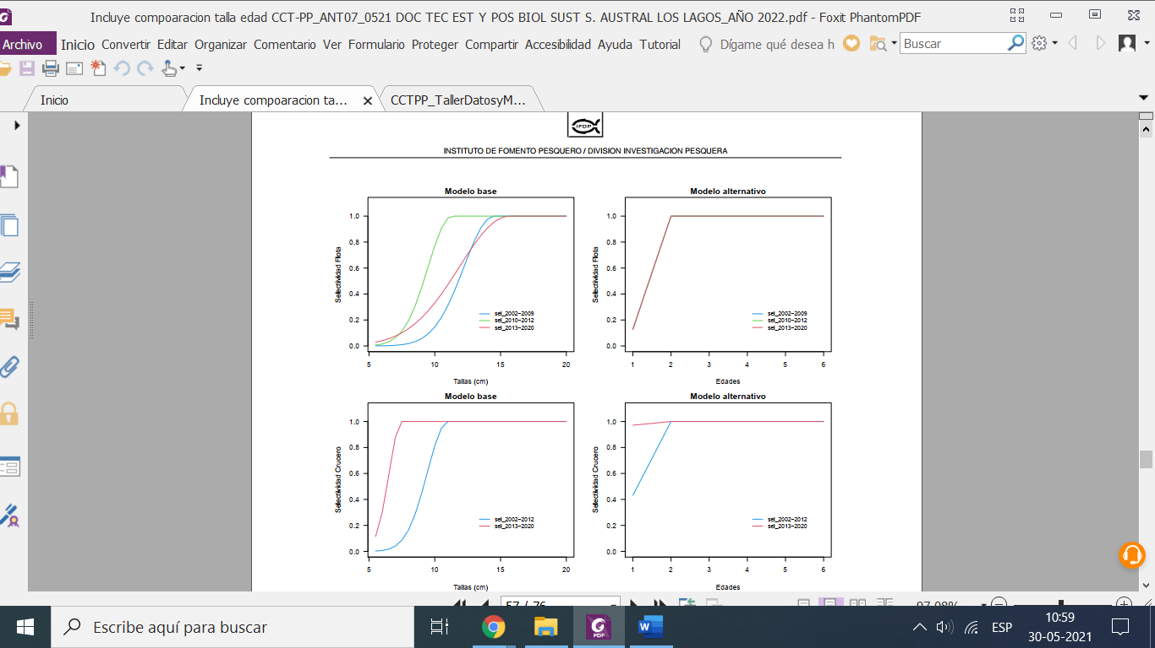

Figura 28. Patrón de explotación o selectividad de la flota (panel superior) y de los cruceros acústicos (panel inferior) estimados por el modelo base y alternativo de la sardina austral Región de Los Lagos.

El valor de BD0 estimado por el modelo alternativo es un 13 % mayor al estimado por el modelo base, esto genera que los valores de referencia BDRMS y BDLIM también sean mayores en el modelo alternativo (Tabla 6)

Tabla 6. Puntos Biológicos de Referencia (PBRs) y probabilidades de estar bajo BDRMS y sobre FRMS y en sobreexplotación, colapsado o sobrepesca, calculados por el modelo base y alternativo.

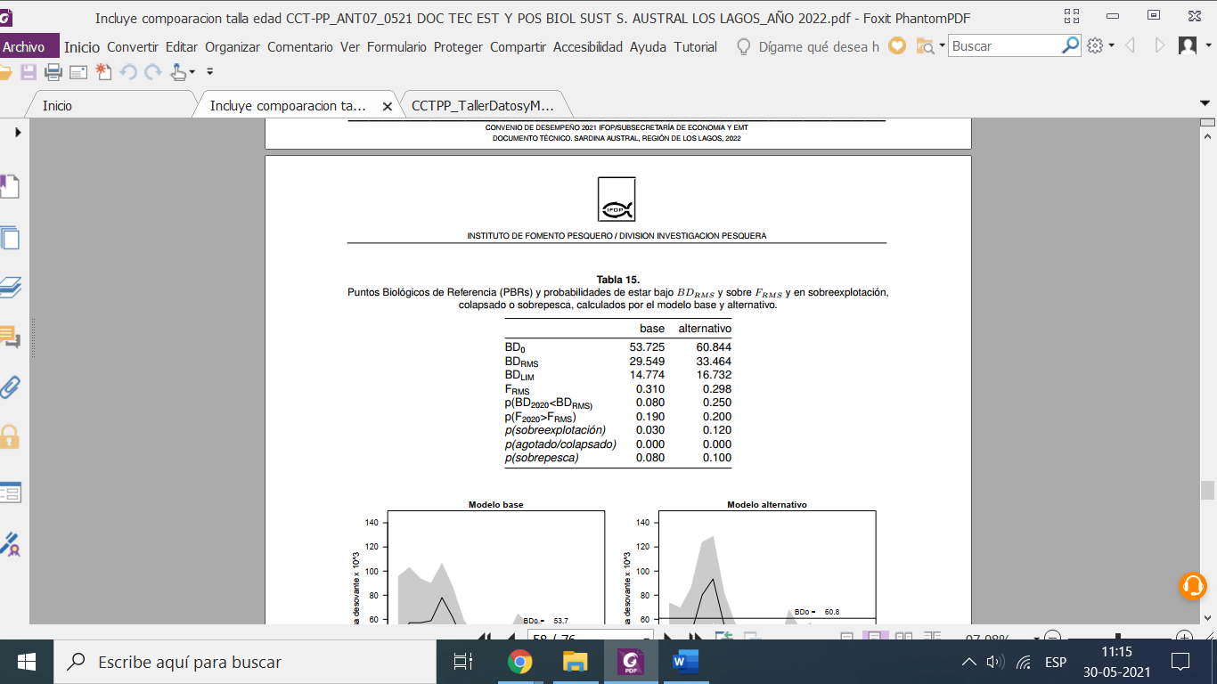

Estas diferencias impactan levemente en los indicadores del estatus utilizados para definir la condición del recurso, principalmente en términos de BD/BDRMS (Figura 29). No obstante, el nivel de FRMS para los últimos años de la serie es similar entre ambos modelos (0.31 modelo base y 0.30 modelo alternativo) (Tabla 6), no obstante, la mayor variabilidad estimada por el modelo alternativo en la mortalidad por pesca también genera diferencias en la serie de F/FRMS, excepto para el último año (Figura 29).

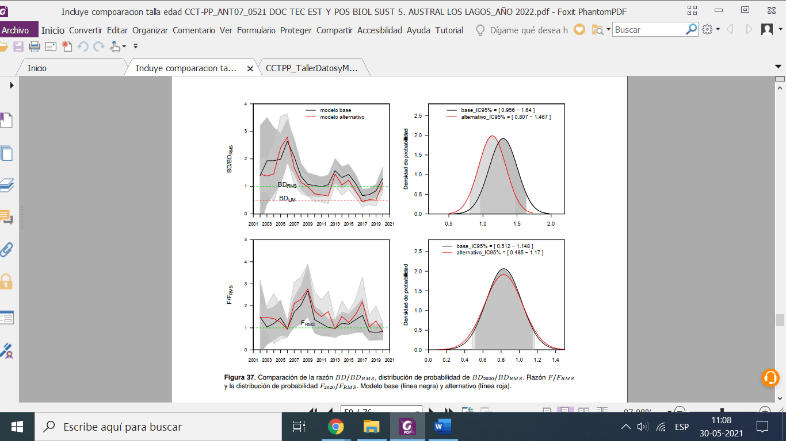

Figura 29 Comparación de la razón BD/BDRMS, distribución de probabilidad de BD2020/BDRMS. Razón F/FRMS y la distribución de probabilidad F2020/FRMS. Modelo base (línea negra) y alternativo (línea roja)

Se presentan los resultados de los principales indicadores de estado, reclutamiento, biomasa desovante y mortalidad por pesca, tanto para el modelo base, como para el modelo alternativo, para asesorías previas (septiembre 2020, junio 2020, septiembre 2019, abril 2019) con el objetivo de evaluar la consistencia de ambos modelos. El desempeño histórico se ilustra en la Figura 30, en las cuales se observa un adecuado nivel de convergencia histórica. Las diferencias ocurren en los tres últimos años (2018, 2019 y 2020), observándose una tendencia a subestimar los niveles de reclutamientos, biomasa desovante y mortalidad por pesca. Esta última debido a la utilización del supuesto de captura en cada hito de manejo. Esto se observa con mayor detalle en la determinación del estatus 2020 de la asesoría de junio y septiembre 2020 para el modelo base y para el modelo alternativo (Figura 31).

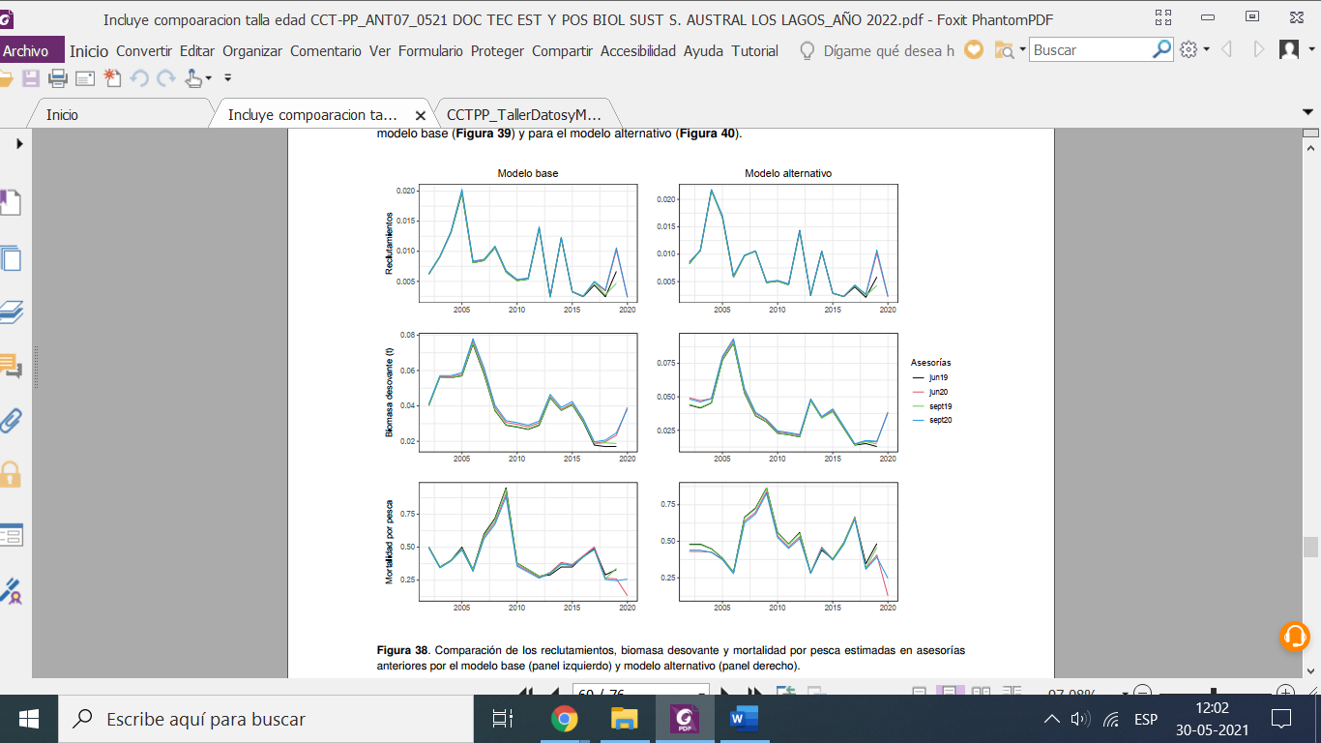

Figura 30. Comparación de reclutamiento, biomasa desovante y mortalidad por pesca estimadas en asesorías anteriores por el modelo base (panel izquierdo) y modelo alternativo (panel derecho)

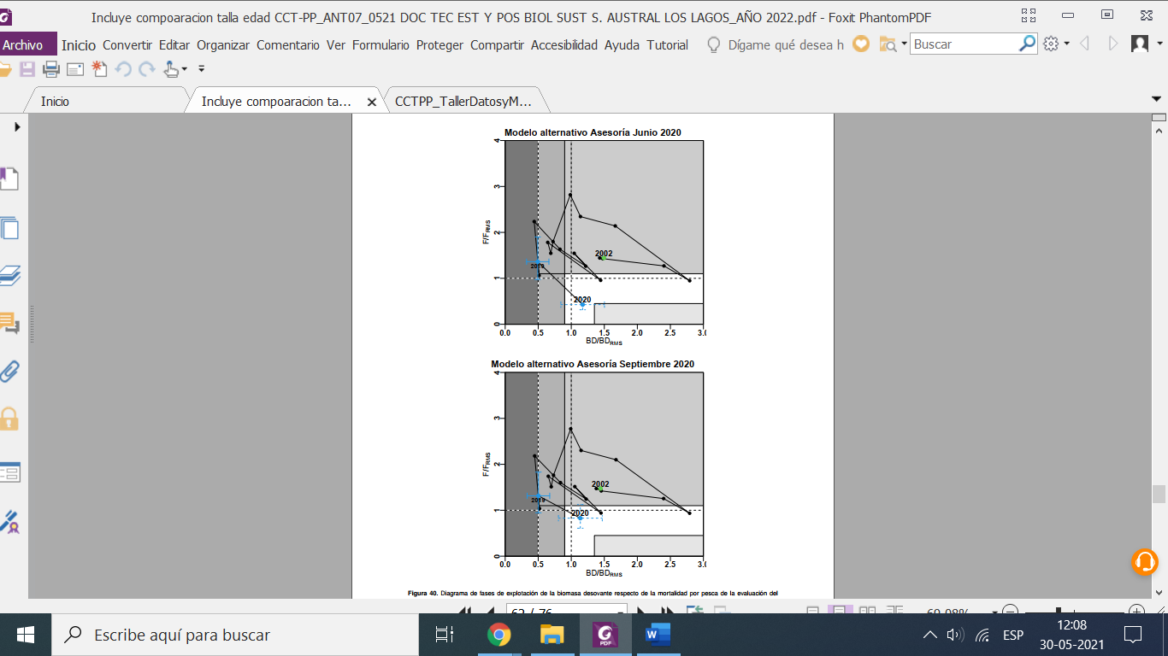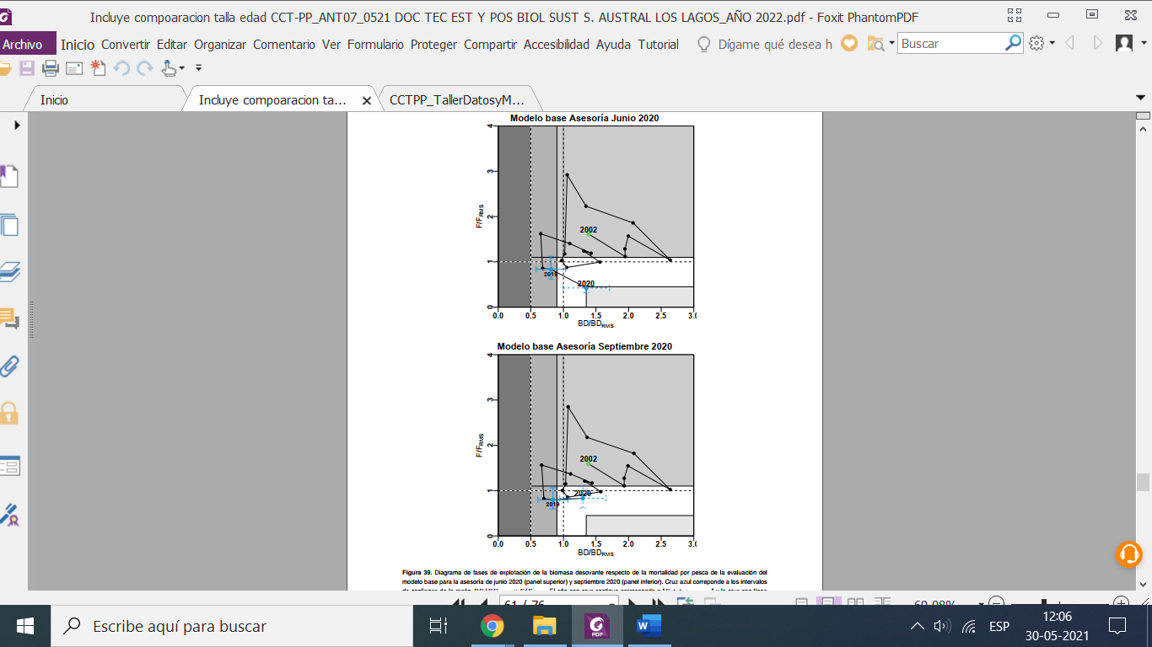

Figura 31 Diagrama de fases de explotación de la biomasa desovante respecto de la mortalidad por pesca de la evaluación del modelo base (panel izquierdo) y modelo alternativo (panel derecho) para la asesoría de junio 2020 (panel superior) y septiembre 2020 (panel inferior). Cruz azul corresponde a los intervalos de confianza de la razón BD/BDRMS y F/FRMS. El año con cruz continua corresponde a "Estatus completo" y la cruz con línea discontinua a "Estatus preliminar"

En La Figura 32 se muestran los escenarios de reclutamiento utilizados para el cálculo de CBA 2020 y 2021 estimada tanto por el modelo base como el alternativo. La Tabla 7 muestran los valores de CBA proyectada para el año 2020 y 2021 por el modelo base y alternativo bajo los tres escenarios de reclutamiento y percentiles de probabilidad de captura entre el 10 % y 50 %. Al respecto, en ambos modelos el escenario de reclutamiento alto es el que genera los mayores niveles de captura, siendo el modelo base quien estima los mayores niveles.

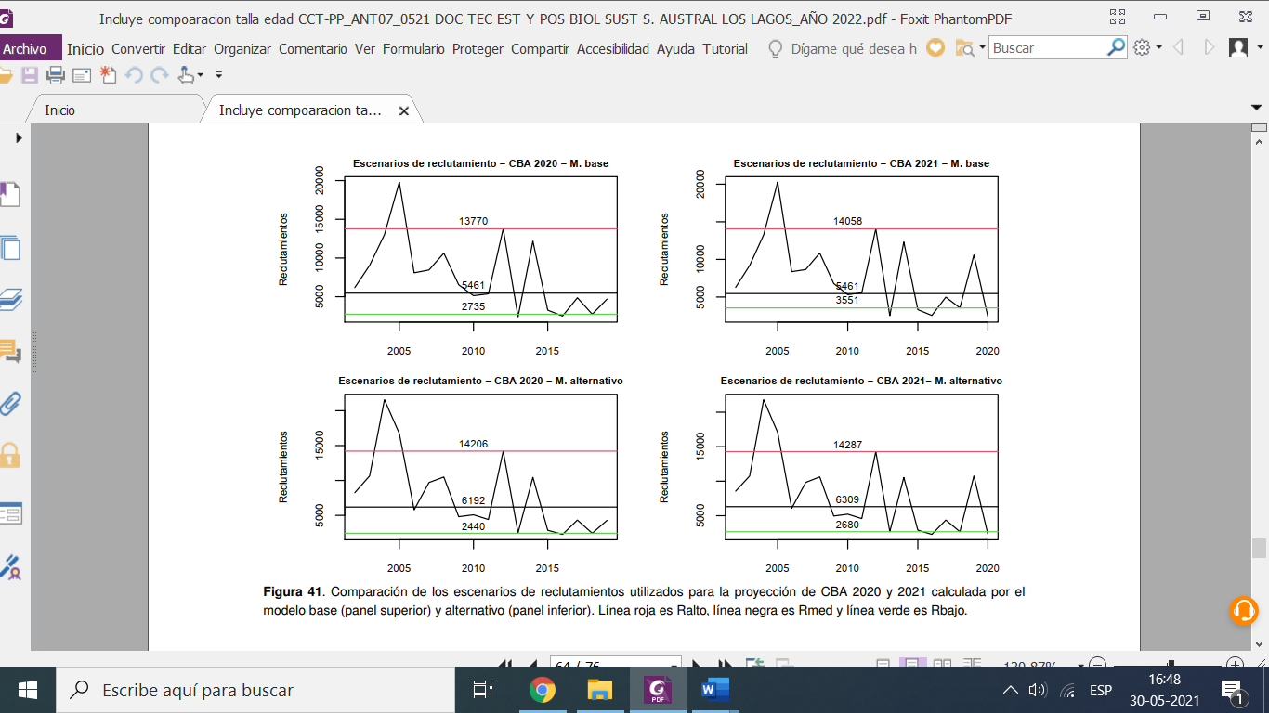

Figura 32 Comparación de los escenarios de reclutamientos utilizados para la proyección de CBA 2020 y 2021 calculada por el modelo base (panel superior) y alternativo (panel inferior). Línea roja es Reclutamiento alto, línea negra es Reclutamiento y línea verde es Reclutamiento bajo.

Tabla 7. CBA proyectada para el año 2020 (Asesoría de septiembre 2019) y CBA proyectada para el año 2021 (asesoría septiembre 2020)para percentiles de probabilidad entre el 10 % y 50 % y bajo tres escenarios de reclutamiento, utilizando el modelo base y alternativo

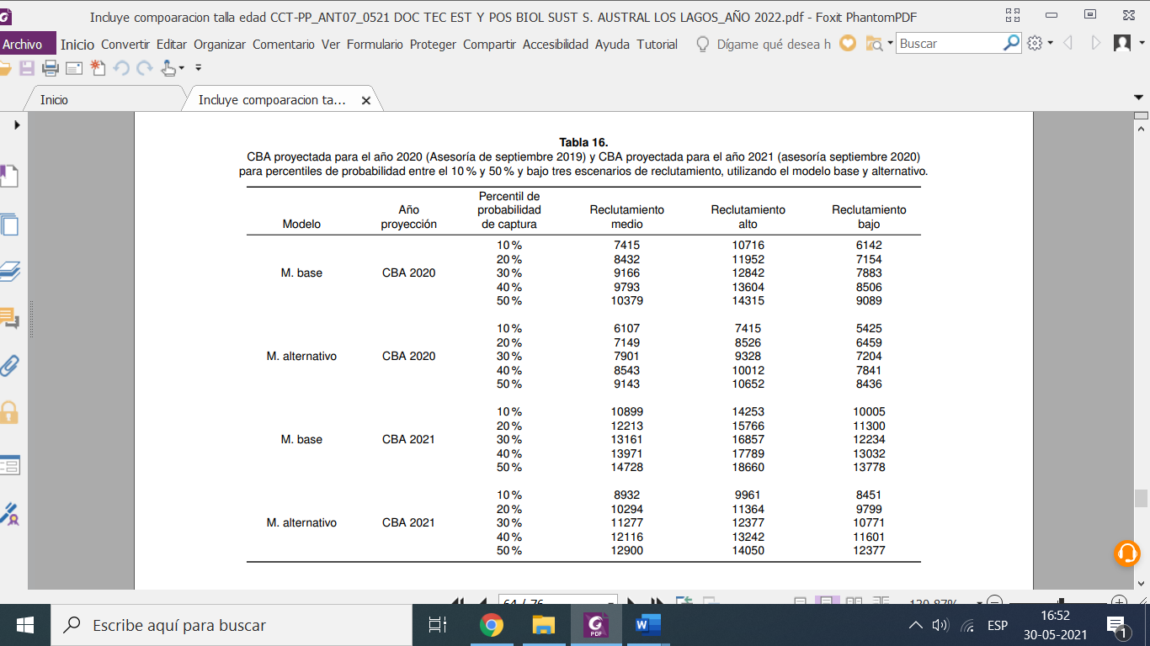

Al respecto, las Figuras 33 y 34 muestra el efecto del escenario de reclutamiento sobre la estructura de tallas vulnerada, reflejando que los escenarios de reclutamiento impactan a un mayor rango de tallas en el modelo base, generando mayores niveles de captura en el escenario de reclutamiento alto. Este efecto tiene relación con el patrón de selectividad de la flota y en segundo lugar por la amplitud del patrón de reclutamiento estimada por el modelo base.

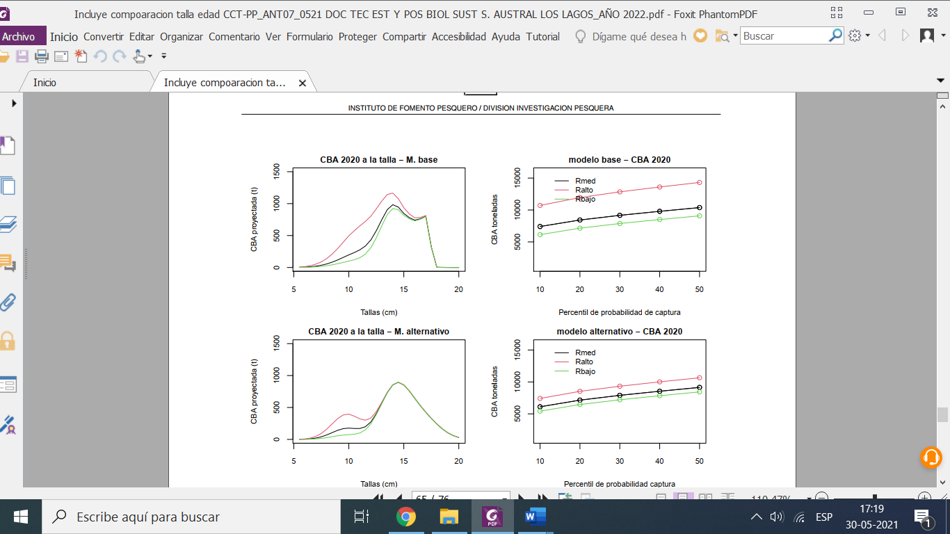

Figura 33. CBA proyectada al 2020 estimada a la talla (panel izquierdo) y para cada percentil de captura (panel derecho). Estimaciones realizadas bajo los tres escenarios de reclutamiento por el modelo base y alternativo.

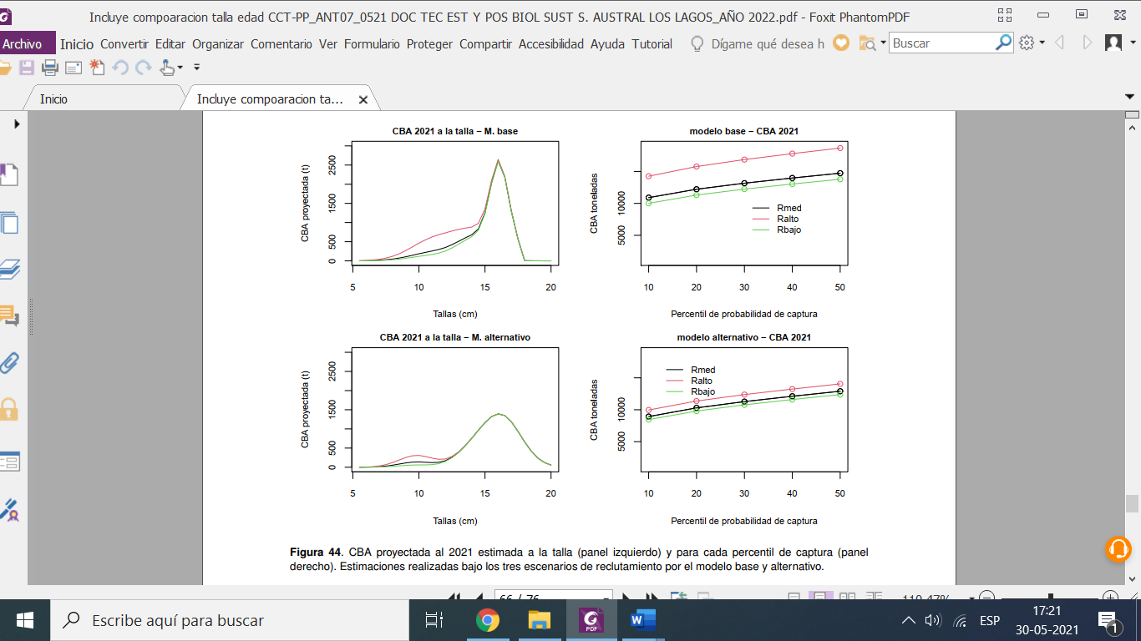

Figura 34. CBA proyectada al 2021 estimada a la talla (panel izquierdo) y para cada percentil de captura (panel derecho). Estimaciones realizadas bajo los tres escenarios de reclutamiento por el modelo base y alternativo.

Las Figuras 35 y 36 indican que la CBA proyectada por el modelo base es un 12 % mayor al estimado por el modelo alternativo, considerando el escenario de reclutamiento medio como referencia.

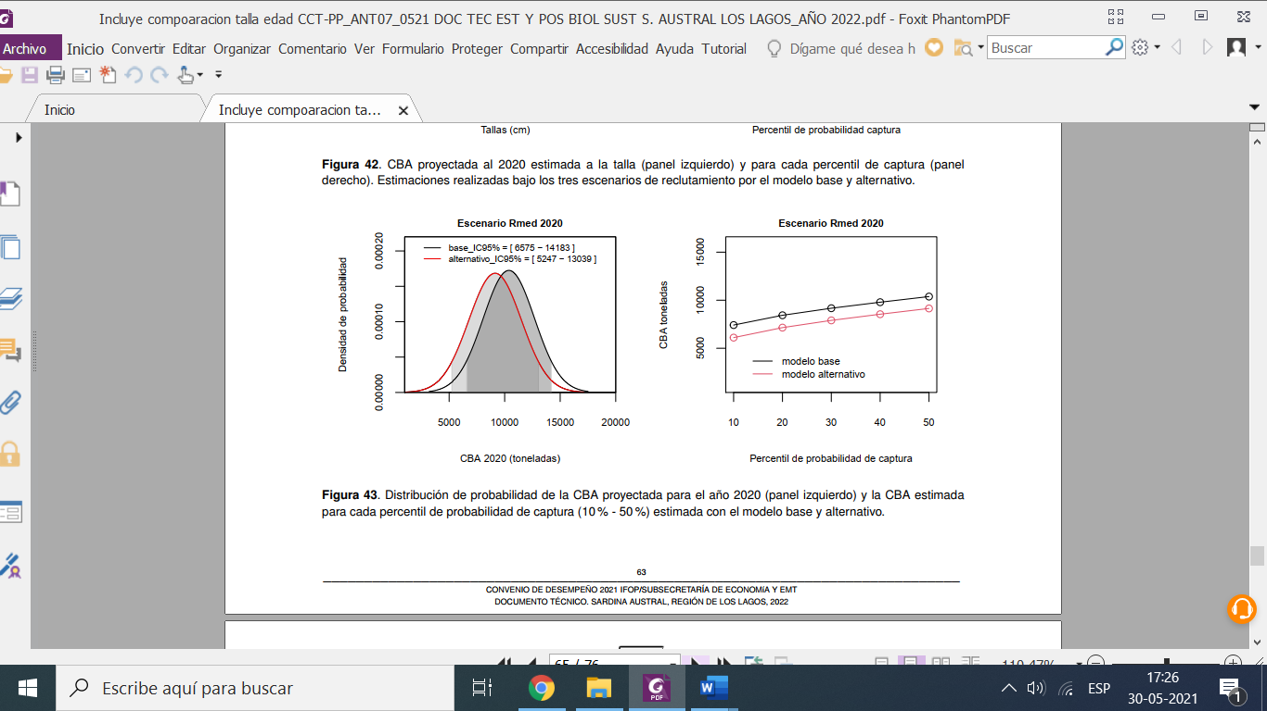

Figura 35. Distribución de probabilidad de la CBA proyectada para el año 2020 (panel izquierdo) y la CBA estimada para cada percentil de probabilidad de captura (10 % - 50 %) estimada con el modelo base y alternativo.

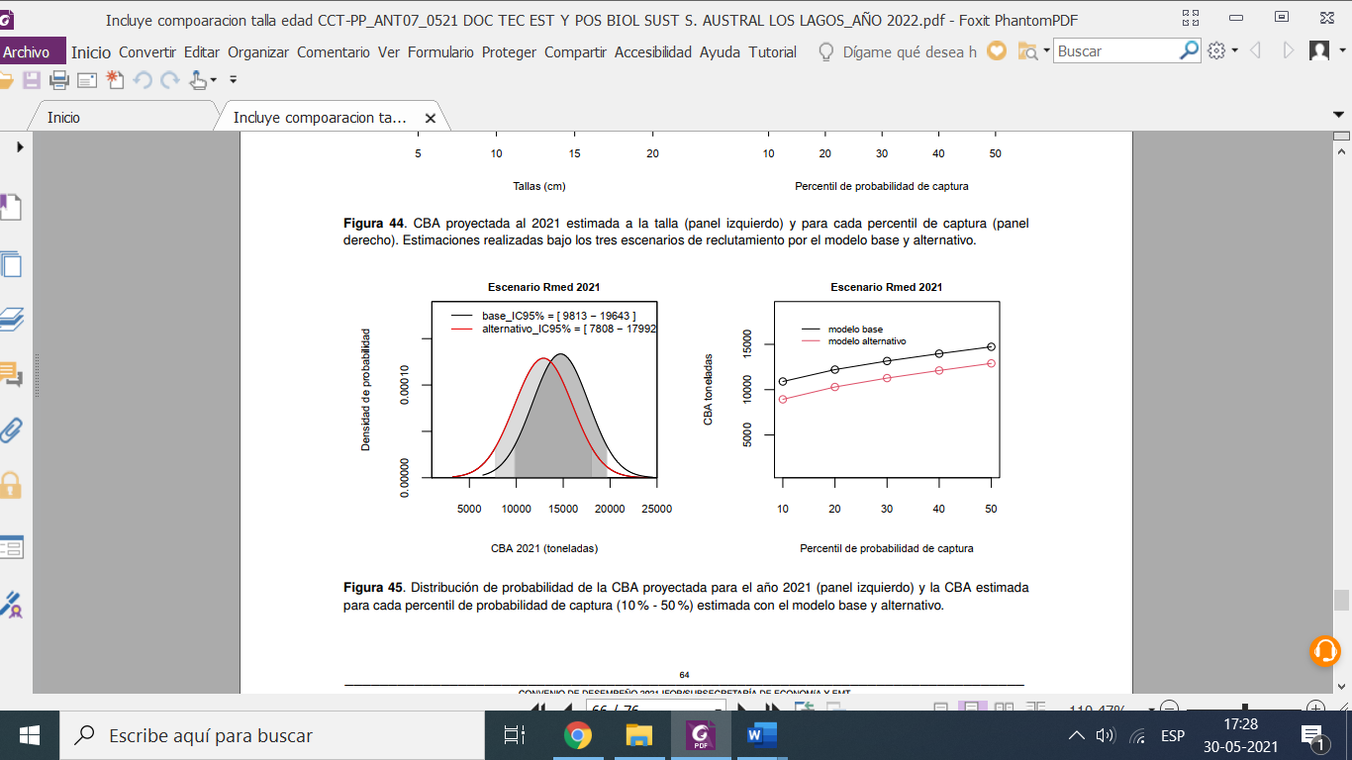

Figura 36. Distribución de probabilidad de la CBA proyectada para el año 2020 (panel izquierdo) y la CBA estimada para cada percentil de probabilidad de captura (10 % - 50 %) estimada con el modelo base y alternativo.

El valor de CBA resultante desde el modelo base y alternativo se muestra en la Tabla 8. Se aprecian mínimas diferencias entre ambas aproximaciones, siendo tales diferencias estadísticamente no significativas. La densidad de probabilidad de la CBA 2020 para el percentil del 50 % muestra coincidencia entre ambos enfoques de modelación (Figura 37). La diferencia gráfica para cada percentil de probabilidad es también mínima.

Tabla 8. Revisión de CBA 2020 (Asesoría de junio 2020) para percentiles de probabilidad entre el 10 % y 50 % y bajo tres escenarios de reclutamiento, utilizando el modelo base y alternativo

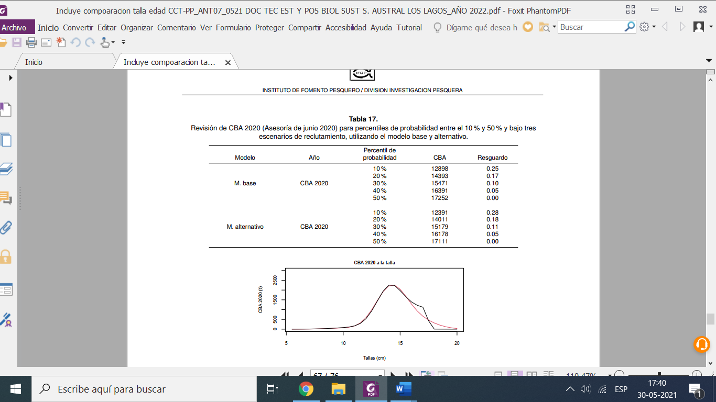

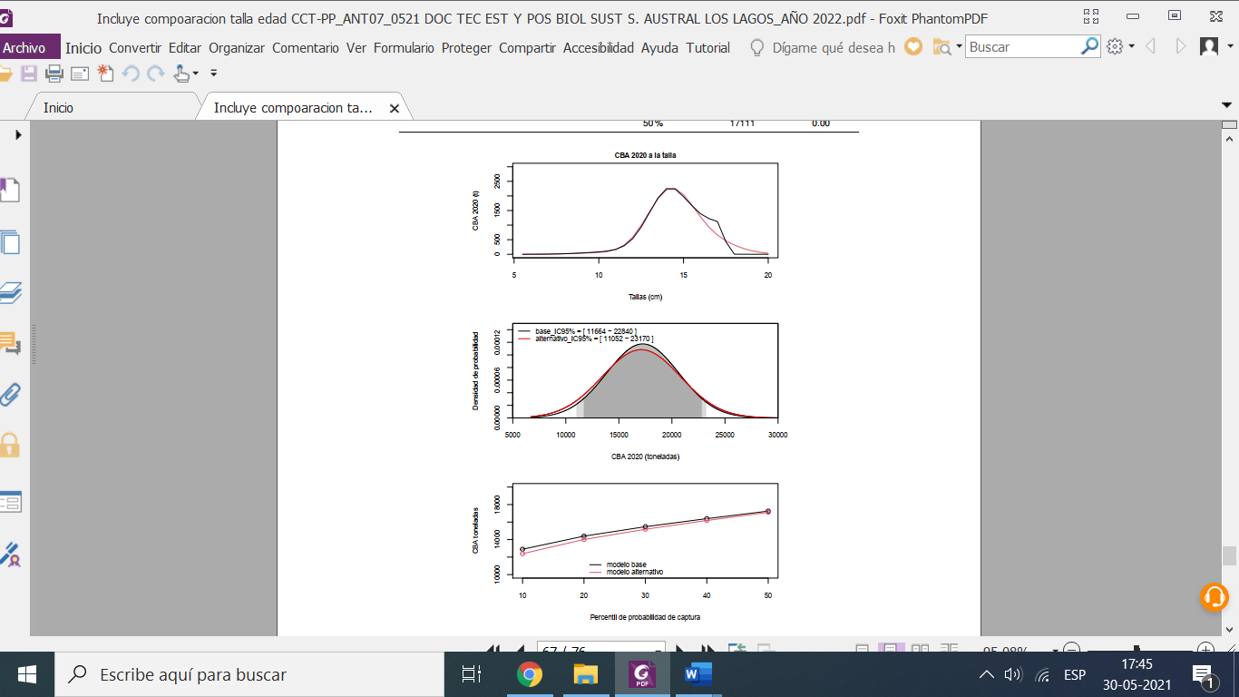

Figura 37- Actualización de CBA 2020 estimada a la talla (panel superior). Distribución de probabilidad de la actualización de CBA 2020 (panel central) y la CBA estimada para cada percentil de probabilidad (10 % - 50 %) estimada con el modelo base y alternativo.

*Acuerdos y observaciones del Comité*

* En el modelo alternativo se observa un mayor apego a los procesos; tiende a reproducir de mejor forma el crecimiento y reclutamiento. A diferencia del base, que tiende a expandir los reclutamientos.
* Asimismo, el modelo complementario favorece la revisión de los procesos y el futuro trabajo hacia la aplicación de reglas de control de captura que impacten los reclutamientos.
* Se observa, además, que el modelo base está sistemáticamente llevando a una sobrestimación del reclutamiento, lo que repercute en el segundo hito de revisión, llevando la CBA a una condición de status quo, por exceder la cuota inicial.
* En relación a los hitos se observa:
  + No existe una completitud de los datos en ninguno de los hitos.
  + Para el Hito 1, se observa que los distintos escenarios de proyección del reclutamiento, impactan a un mayor rango de tallas en el modelo base, generando un nivel de CBA levemente mayor (12% con reclutamiento medio).
  + Para el Hito 2, donde no existe supuesto de reclutamiento, los niveles de CBA para los distintos niveles de riesgo, no presentan diferencias significativas entre modelos.
* Se observan igualmente diferencias en las estimaciones de BD0 siendo el modelo alternativo un 13% mayor, impactando los indicadores del estatus utilizado para definir la condición del recurso. Mientras que el nivel de FRMS para los últimos años de la serie es similar entre ambos modelos.
* Dentro de las futuras mejoras, se prioriza la revisión de la CPUE y la revisión de datos que den claridad respecto de un posible cambio de régimen.
* Se recomienda aplicar el modelo alternativo para la recomendación de estatus y CBA 2022, confirmando lo planteado en el Acta N°5 de 2020, e informar la aplicación de este cambio al respectivo Comité de Manejo.

**b.- Revisión de datos de descarte sardina austral Región Los Lagos.**

El IFOP presentó un resumen de las estimaciones de descarte, desagregadas por semestre y año para la flota artesanal de sardina austral entre el 2017 y primer semestre de 2020, incluyendo las limitaciones metodológicas asociadas a los datos recabados. Lo anterior, con el objeto de continuar el trabajo iniciado en la 1° sesión de CCT-PP/2021, tendiente a adoptar un mecanismo transitorio que permita compensar la incertidumbre de las estimaciones de descarte proyectado a la CBAmax.

Consideraciones Metodológicas

Los estimadores son diseño-basados, y asociados a un muestreo estratificado de conglomerados bietápico, en donde la unidad de primera etapa es el viaje y la unidad de segunda etapa es el lance de pesca. La estratificaciones son: Espacial (región o macrozona), temporal (año o semestre) y operacional (flota) y como factor de expansión se utiliza el esfuerzo en términos de viajes de pesca anuales de la flota, información proveniente de la base de datos de desembarque de Sernapesca. En cuanto al número de viajes totales, se consideran solo embarcaciones mayores a cierta eslora en las cuales se realizan embarques por parte de observadores

Consideraciones generales y supuestos metodológicos: Las capturas retenida y descartada por lance se estimaron visualmente, considerando además información proveniente de los equipos de detección del barco y el volumen de llenado de la bodega en términos de peso (t) para el caso de la captura retenida

Cuando se observó un descarte completo desde la red en el agua, la proporción de especies se estimó de manera visual. En pocas ocasiones se pudo acceder a una muestra de la captura descartada. Cuando el descarte fue parcial, se asumió que la proporción de especies de la captura descartada, fue el mismo que los de la captura retenida

En la Tabla 9 se entregan observaciones generales sobre estimación de capturas y porcentaje de descarte semestral, debiéndose destacar que el Descarte para el primer semestre de 2017 (30%) sería atribuible al exceso de fauna acompañante con baja cuota (anchoveta). La imputación conjunta se aplicó solo a fines de este año lo que regularizó esta situación. Además se observaron elevadas capturas que generaron un exceso de la capacidad de bodega. Para el segundo semestre de 2017 y también primer semestre 2018, los pescadores pierden el interés por participar en el proyecto, y hay reticencia a embarcar observadores (Tabla 10). El argumento basal fue que las lanchas no tenían habitabilidad y condiciones de seguridad para subir un observador. En consecuencia se comienza a implementar el ROC desde marzo de ese año (2018) pero no tuvo buenos resultados por falta de control/fiscalización de la autoridad marítima. Adicionalmente y durante el segundo semestre de 2019 se agota la cuota para lanchas grandes, mayormente salieron a pescar lanchas pequeñas de baja eslora y capacidad de captura y con problemas de habitabilidad.

Tabla 9. Estimación de capturas en escala semestral.

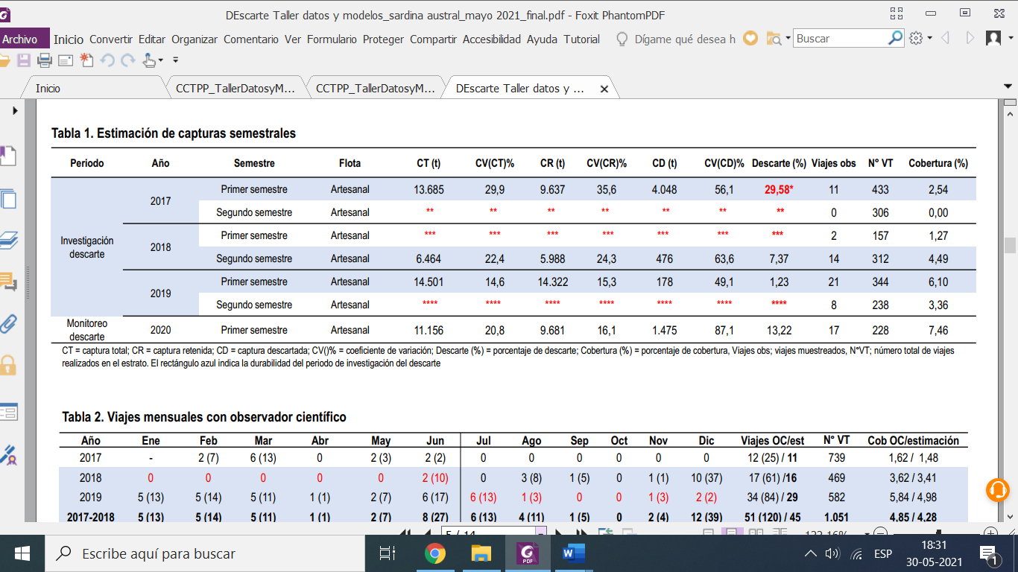

Tabla 10. Número de viajes con Observador Científico.

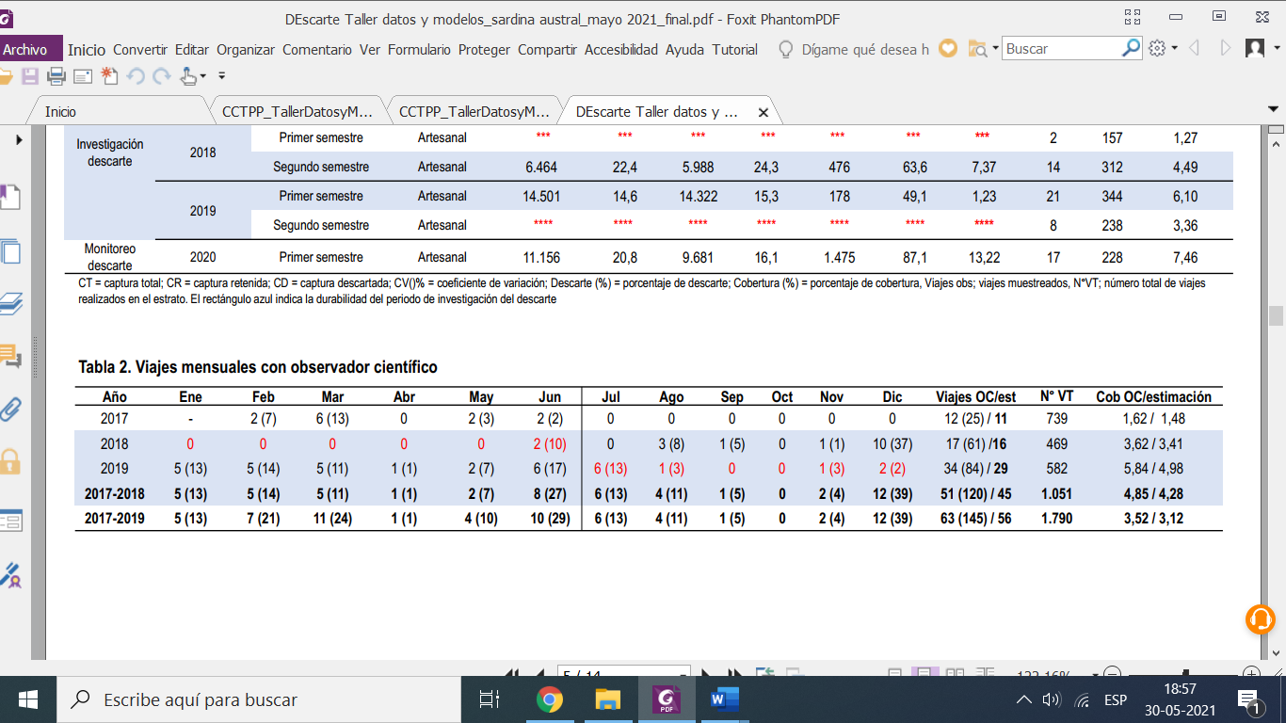

Las causas del descarte, en el periodo 2017-2019 se indican y resumen en la Tabla 11. Debe considerarse que la causa definida como Lance con poca pesca y Criterios de calidad están asociadas, ya que operando en zonas de pesca alejadas, el patrón no puede volver al puerto de desembarque con baja captura (<5 t) por costos operacionales (ej. costo de petróleo). A su vez esto implica que si sigue pescando en zonas alejadas, la pesca de los primeros lance pierde calidad.

Tabla 11. Causas de descarte en el periodo 2017-2019.

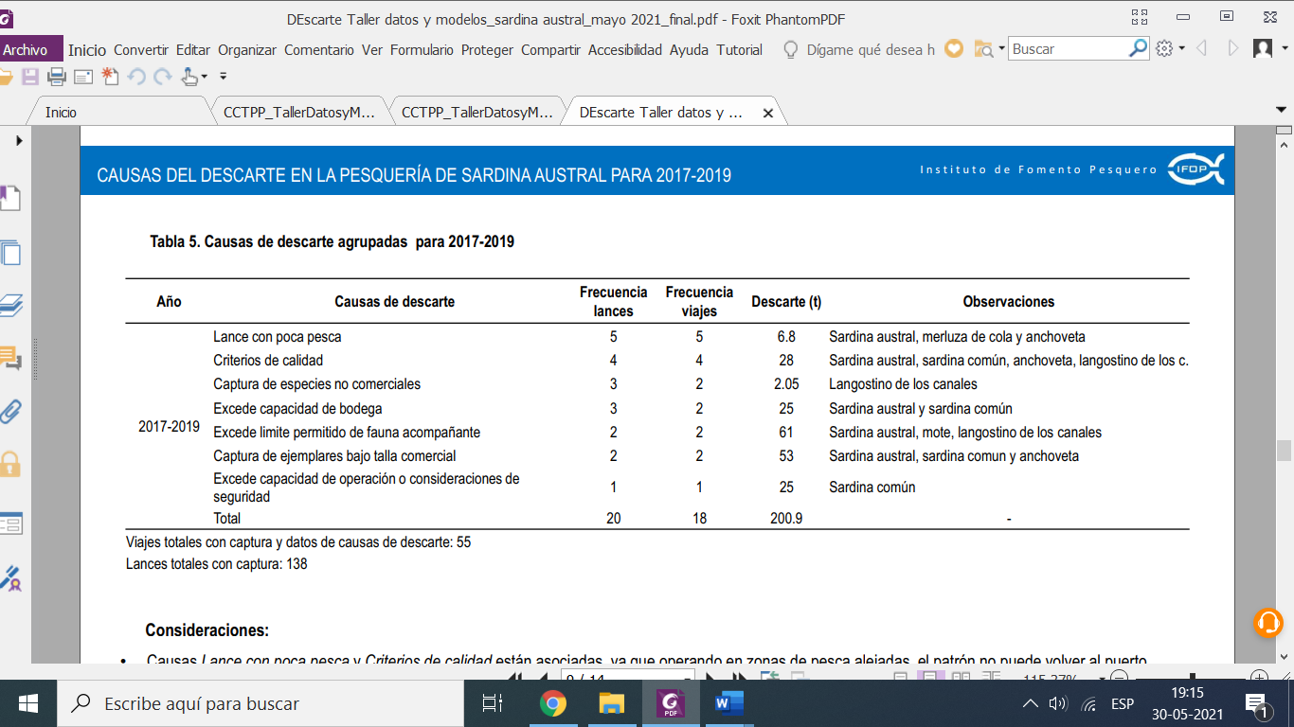

Se debe tener en cuenta que con respecto a la metodología utilizada para la estimación de captura total, retenida y descartada, existe incertidumbre asociada al error de medición de la captura ya que es una estimación visual. La incertidumbre asociada al estimador de descarte es muy alta, sobre el 50% de coeficiente de variación, producto que los eventos de descarte son escasos. A diferencia de las flotas industriales, en la flota artesanal de la pesquería de sardina austral no está implementado completamente el Reglamento de Observadores Científicos (ROC), por tanto, el embarque de observadores científicos sigue condicionado a la voluntad de armadores y patrones de pesca. Respecto al número de viajes totales realizados por la flota artesanal, estos variaron en torno a los 525 viajes anuales. • El número de viajes utilizado para hacer estimaciones, se varió entre 16 viajes (~60 lances) y 29 viajes (~80 lances) por año. • El porcentaje de cobertura de los viajes muestreados es bajo, es decir, menos del 5% anual respecto a todos los viajes de la flota.

Los problemas asociadas con la estimación de descarte son consecuencia de la naturaleza de la pesquería, es decir, el tamaño de la flota, los cambios de abundancia de las especies, cambios en la proporción de especies (alternancia entre especies) y temas administrativos (normativas, decretos y leyes).

Los aportes de las composiciones de tamaños o edad de la captura descartada son muy difíciles de obtener en el caso de las pesquerías de cerco, debido a la dificultad de tomar muestras del copo cuando se realiza el descarte. Por lo tanto, se asume que la composición de tallas/edad de la captura descartada es igual a la de la captura retenida.

Para sardina austral A,I, de la Región de Los Lagos, el Comité acordó:

Aplicar a la CBAmax durante el 2021 y 2022, de forma transitoria un descarte de 2,3% anual, que considera la información de los años 2018 y 2019, eliminando los valores del 2017 por su baja representatividad.

Asimismo, se acuerda, aplicar transitoriamente este porcentaje de descarte (2,3%), por igual periodo, para corregir la serie histórica de capturas. Implementación pendiente desde la 6° sesión de 2020, dado que no se disponía de la información.

*Acuerdos y observaciones del Comité*

* Contar con los análisis que permitan evaluar la aplicación de los criterios antes señalados en la siguiente sesión de CCT.
* El Comité manifiesta su preocupación por la habilitación de márgenes de tolerancia (Dto. 45/20) que incluye especies litorales, que se encuentran con problemas de conservación. En este sentido se requiere: a) que el Comité sea consultado con anticipación cuando salga este tipo de normativa y b) coordinar con el CCT de Biodiversidad.
* Se plantean igualmente la preocupación por la ilegalidad en el desembarque de sardina austral asociado a carnada. Se sugiere mejorar la fiscalización, trabajar en temas de capacitación y productos con valor agregado.

**c.- Datos y modelos sardina austral Región Aysén**

El IFOP presentó una revisión de los datos y supuestos del Modelo base, pobre en datos, para sardina austral Región de Aysén, que utiliza la aproximación de Zhou et al. (2013). El análisis plantea que los resultados de este, se consideran una aproximación preliminar, ya que las decisiones sobre los supuestos, de alguna manera, predeterminan el rango de valores de B/BRMS que el modelo estima como estado actual.

Se presentaron, además los resultados preliminares de exploraciones efectuadas con dos modelos pobre en datos: a) SPiCT (Stochastic Surplus Production Model in Continuous Time), basado en datos de captura y biomasa acústica y b) LBPA, (Length-Based Pseudocohort Analysis), basado en datos de la biología (en este caso se utilizan parámetros de crecimiento, madurez de sardina austral de la Región de Los Lagos) y pesqueros (estructura de tallas de los años 2015 hasta el 2019) de sardina austral de la Región de Aysén. Ambos modelos muestran una estimación de estatus más pesimista respecto al estimado por el modelo base, principalmente, porque no se utiliza el supuesto de una posible recuperación del stock asumida desde los datos de captura del último año y del incremento de biomasa acústica de la Región de Los Lagos.

El Método de Hilborn & Mangel 1997 es determinista y se basa en datos de captura e índice de crucero y utiliza el nivel de reducción del último año. El Método de Zhou solo utiliza datos de captura y el nivel de reducción estimado por el método anterior. Se utiliza para estimar el Estatus y CBA.

En el Método de Hilborn & Mangel 1997 Se utiliza los desembarques y la biomasa acústica, para aproximarse a los cambios en la pendiente de la biomasa del stock en el tiempo. Los resultados de este método indican que, durante el 2020, el stock estaría reducido hasta un 26% de su condición original el año 2013, como se muestra en la Figura 38.

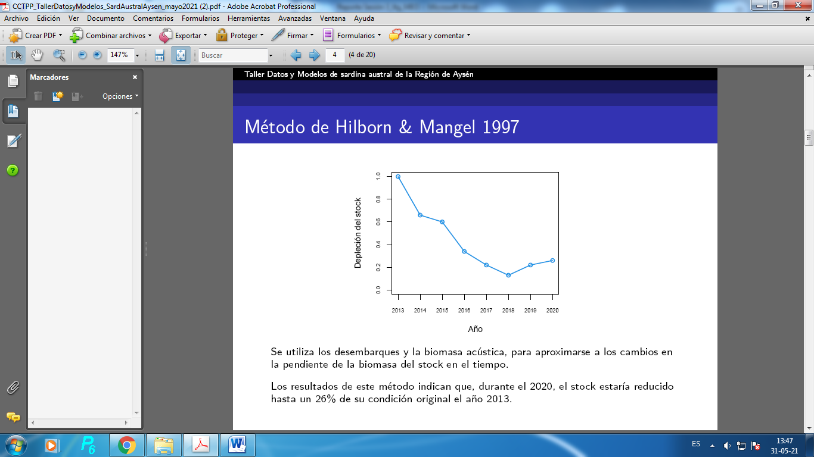

Figura 38. Depleción del stock en el tiempo, de acuerdo al Método de Hilborn & Mangel (1997)

Com o se indicó, el método de Zhou et al. (2013), utiliza solo las capturas y a partir de esa data estima la biomasa total, mortalidad por pesca (F) y los PBRs para determinar el estatus y calcular CBA. Este método utiliza un supuesto de reducción del stock para que los datos de captura no se malinterpreten.- De esta manera, considerando los antecedentes previos, se utiliza en la metodología de Zhou et al. (2013) un nivel máximo de agotamiento (D) o reducción del stock de la población de 0,5 (Figura 39)



Figura 39. Estimadores de Biomasa y RMS en base a capturas, según Zhou et al. (2013).

Los resultados obtenidos por el método de Zhou et al. (2013) se consideran una aproximación preliminar, ya que las decisiones sobre los supuestos predeterminan el rango de valores de B/BRMS que el modelo "estima" como estado actual. En la figura 40 se muestra el Diagrama de fases resultante.

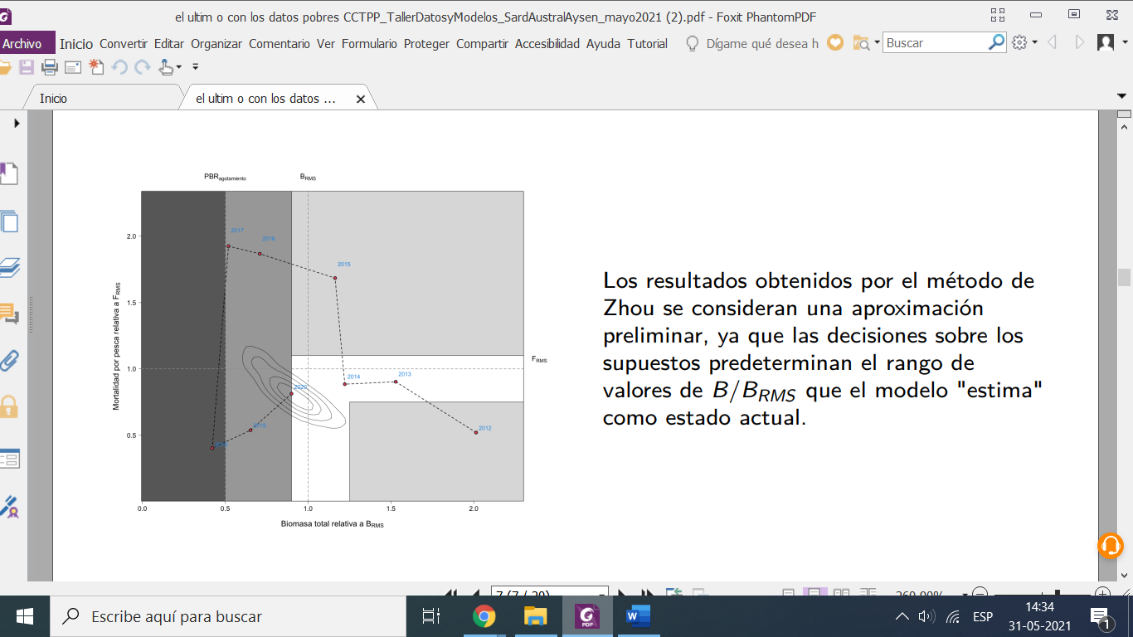

Figura 40. Diagrama de Fases resultante según la metodología propuesta porZhou et al (2013).

El Método SPiCT, Stochastic Surplus Production Model in Continuous Time (Peteresen & Berg, 2017) utiliza datos de captura e índice de crucero El modelo incorpora dinámica tanto de la biomasa como de la pesca y error de observación tanto de las capturas como de los índices de biomasa. El modelo tiene una forma estado-espacio que contiene error de proceso y observación y asume capturas sin errores.

La estimación de estatus de este método es menos optimista respecto al estimado por el método de Zhou et al. (2013) como se grafica en la figura 41. No se considera el supuesto de una posible recuperación del stock asumida desde los datos de captura del último año y del incremento de biomasa acústica observada en la Región de Los Lagos. Los pasos a seguir consisten en la revisión de los supuestos utilizados y del condicionamiento del modelo a partir de la revisión de los parámetros y datos de entrada.

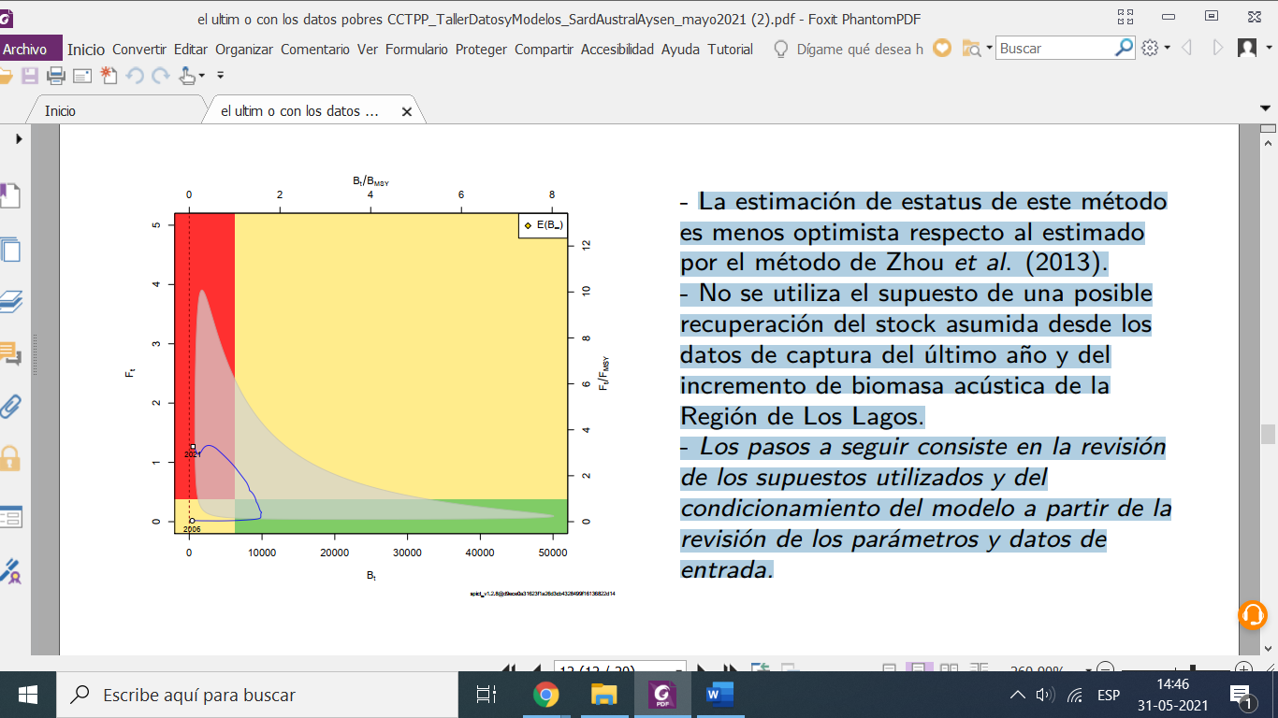

Figura 41. Diagrama de fases generado a partir de la aplicación de SPiCT

La aplicación de LBPA, (Length-Based Pseudocohort Analysis Canales et al., 2021) basado en datos de la biología (se utilizan parámetros de crecimiento, madurez de sardina austral de la Región de Los Lagos) y pesqueros (estructura de tallas de los años 2015 hasta el 2019) de sardina austral de la Región de Aysén, indica que Las estructuras de tallas vulneradas por la flota muestran una alta selectividad de individuos bajo la talla de madurez de 13 cm LT y baja presencia de individuos adultos. (Figura 42).

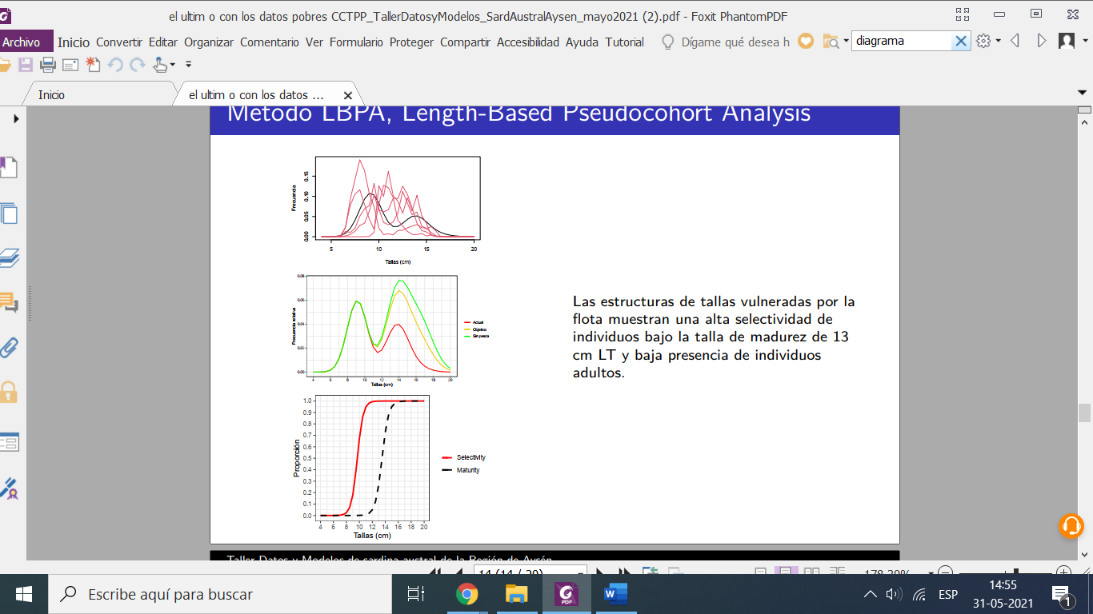

Figura 42. Estructura de tallas y vulnerabilidad según LBPA.

La baja presencia de individuos sobre la talla media de madurez genera una condición de sobrepesca y sobre-explotación bajo este enfoque de modelación, que es la misma condición estimada por el método de producción SPICT. (Figura 43)

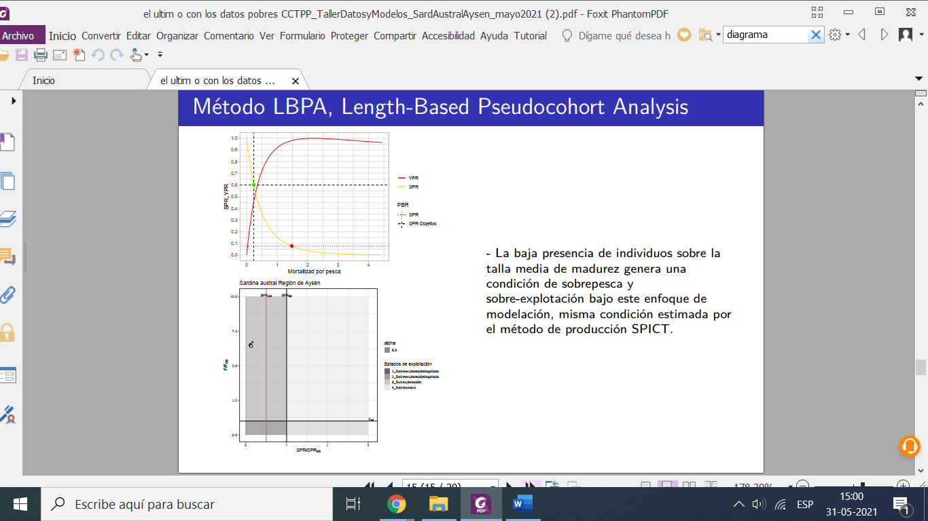

Figura 43. Diagrama de fase basado en SPICT.

*Acuerdos y observaciones del Comité*

* Los modelos presentados se consideran un avance importante en materia de evaluación, que requiere continuar progresando para su implementación.
* La aplicación de los mismos, contribuyó a generar nuevas preguntas respecto de la dinámica de este stock y pone en evidencia la necesidad de levantar información biológica propia para la Región (parámetros de crecimiento, ojiva, etc) y definir adecuadamente las brechas de conocimiento.

5.- VARIOS

Se establece una fe de erratas al Acta CCT_PP N°1 de 2021, asociado a los años que involucra la aplicación de los porcentajes del descarte proyectado, apartado 6 del documento, donde dice: “El Comité acuerda aplicar a la CBAmax durante el 2020 y 2021, de forma transitoria el procedimiento planteado,” debe decir: “El Comité acuerda aplicar a la CBAmax durante el 2021 y 2022, de forma transitoria el procedimiento planteado,”

6.- CIERRE

La sesión de trabajo finalizó a las 12:30 y 13:30 hrs. del día 6 y 7 mayo respectivamente.

7.- FIRMAS

El Acta de esta reunión es suscrita por el Presidente del Comité en representación de sus miembros, y la Secretario, en representación de la Subsecretaria de Pesca y Acuicultura.

Sandra Ferrada Fuentes Oscar Henriquez Arriagada   
 Presidenta CCT-PP Secretario CCT-PP

**ANEXO I**

**AGENDA TERCERA REUNION CCT-PP sesión 6 y 7 de Mayo 2021**

**1er día, jueves 6/05/2021**

|  |  |
| --- | --- |
| **Horario** | **Temas** |
| 09:00-09:10 | * Palabras de bienvenida y coordinación general (Oscar Henriquez, Secretario CCT-PP). * Consulta formulada por la SSPA al CCT-PP. * Revisión de documentos (Cloud Subpesca). * Revisión de la agenda propuesta (Presidente). * Reporteros de sesión: Sra. Lilian Troncoso y Sr. Marcelo Oliva. |
| 09:10-10:00 | 1.- Revisión/Actualización de estatus y CBA de anchoveta Regiones Atacama y Coquimbo.   * Evaluación hidroacústica del reclutamiento anchoveta Regiones Atacama y Coquimbo 2021. |
| 10:00-10:45 | * Evaluación del stock desovante de anchoveta, Regiones Atacama-Coquimbo, 2020. |
| 10:45 -11:00 | Pausa |
| 11:00-12:30 | * Estatus y posibilidades de explotación biológicamente sustentables de anchoveta Regiones Atacama y Coquimbo.   Discusión, estatus y recomendación rango de CBA de Regiones Atacama y Coquimbo. |

2do día, viernes 705/2021

|  |  |
| --- | --- |
| Horario | Temas |
| 09:00-10:30 | 2 Taller de datos y modelos  a.- Revisión datos y modelos sardina austral, Región Los Lagos.  - Modelo alternativo e hitos de revisión.  - Incorporación del descarte a la CBA de sardina austral Los Lagos |
| 10:30 – 10:45 | Pausa |
| 10:45-11:45 | b.- Revisión datos y modelos sardina austral, Región Aysén .  - Avances en modelos alternativos pobre en datos. |
| 11:45-12:00 | Varios |

**ANEXO II**

**LISTADO DOCUMENTOS**

**SESIÓN 03-2021 COMITÉ CIENTÍFICO TÉCNICO DE LAS PESQUERÍAS DE PEQUEÑOS PELÁGICOS**

**SIÓN 03-2021**

**1. ESTATUS Y CBA**

**CCT-PP_ANT01_0521**_2 INF ESTATUS Y POSIBILIDADES DE EXPLOTACIÓN BIOLÓGICAMENTE SUSTENTABLE DE LOS PRINCIPALES RECURSOS PESQUEROS NACIONALES, AÑO 2021: ANCHOVETA Y SARDINA ESPAÑOLA, REGION DE ATACAMA A REGION DE COQUIMBO.

CCT-PP_ANT02_0521_BASE DE DATOS MODELO BASE

CCT-PP_ANT03_0521_BASE DE DATOS MODELO EDAD

CCT-PP_ANT04_0521_CALIFICACIÓN TÉCNICA (Pendiente hasta el 5 de mayo)

**CCT-PP_ANT05_0521**_DOC TEC ESTATUS Y POSIBILIDADES DE EXPLOTACIÓN BIOLÓGICAMENTE SUSTENTABLES DE LOS PRINCIPALES RECURSOS NACIONALES, AÑO 2022: ANCHOVETA, REGIÓN DE VALPARAÍSO A LA REGIÓN DE LOS LAGOS, 2022.

**CCT-PP_ANT06_0521**_DOC TEC ESTATUS Y POSIBILIDADES DE EXPLOTACIÓN BIOLÓGICAMENTE SUSTENTABLE DE SARDINA COMÚN, REGIÓN DE VALPARAÍSO A LA REGIÓN DE LOS LAGOS, AÑO 2022: SARDINA COMÚN, REGIÓN DE VALPARAÍSO A LA REGIÓN DE LOS LAGOS, 2022.

**CCT-PP_ANT07_0521**_DOC TEC ESTATUS Y POSIBILIDADES DE EXPLOTACIÓN BIOLÓGICAMENTE SUSTENTABLE DE SARDINA AUSTRAL, REGIÓN DE LOS LAGOS, AÑO 2022.

**CCT-PP_ANT08_0521**_DOC TEC ESTATUS Y POSIBILIDADES DE EXPLOTACIÓN BIOLÓGICAMENTE SUSTENTABLE DE SARDINA AUSTRAL, REGIÓN DE AYSÉN, AÑO 2022. (PENDIENTE)

**2. EVALUACIÓN HIDROACÚSTICO**

**CCT-PP_ANT09_0521_**INF EVALUACIÓN HIDROACÚSTICA DE RECLUTAMIENTO DE ANCHOVETA REGIONES DE ATACAMA Y COQUIMBO (CRUCERO 2021)

**3. MPDH**

**CCT-PP_ANT10_0521_**INF AV EVALUACIÓN DEL STOCK DESOVANTE DE ANCHOVETA, REGIONES DE ATACAMA Y COQUIMBO, 2020.

CCT-PP_ANT11_0521_CALIFICACIÓN TÉCNICA

**ANEXO III**

Presentaciones elaboradas por IFOP como complemento a los informes del Anexo II.

Evaluación hidroacústica de Anchoveta regiones Atacama y Coquimbo. Francisco Leiva - IFOP

Evaluación del stock desovante de anchoveta, Regiones Atacama-Coquimbo, 2020 Úrsula Cifuentes, IFOP y Gabriel Claramunt, UNAP

Evaluación del stock desovante de anchoveta entre las regiones de Atacama y Coquimbo, año 2020. Gabriel Claramunt-UNAP, Paola Moreno-UNAP, Cristian Azócar-UNAP, Gustavo Herrera-UNAP

Actualización del Estatus y posibilidades de explotación biológicamente sustentables de anchoveta Regiones Atacama y Coquimbo. Doris Bucarey.-IFOP